

Version 1.0

Inhaltsverzeichnis

1. Vorwort 4

2. Allgemeines 5

2.1. Titel 5

2.2. Auftraggeber 5

2.3. Ansprechpartner 5

2.4. Ziel 5

2.5. Verbindlichkeiten 5

2.6. Liefertermin / Terminplan 5

2.7. Abweichungen 5

2.8. Abmusterungen 5

2.8.1. Werkzeug-Funktionstest 5

2.8.2. Abmusterung 5

2.9. Werkzeuganlieferung 5

2.10. Werkzeugtransport 5

2.10.1. Transportversicherung 5

2.10.2. Lieferschein 5

2.11. Maschinenparameter 6

3. Werkzeugkonstruktion 7

3.1. Konstruktionsdurchführung 7

3.2. Konstruktionsverabschiedung 7

3.3. Konstruktionsunterlagen 8

3.3.1. Nach Abschluss der Konstruktion 8

3.3.2. Vor Auslieferung des Werkzeuges 8

3.3.3. Nach Abschluss des Projektes 8

3.3.4. Medien für den Datenaustausch 9

4. Formaufbau 10

4.1. Allgemeine Angaben 10

4.2. Materialien 10

4.3. Normalien 11

4.4. Formaufbauten 11

4.4.1. Abhebeecken 11

4.4.2. Kanten 13

4.4.3. Gewindebohrungen 13

4.4.4. Kennzeichnung 13

4.5. Formeinsätze 14

4.6. Wechselformeinsätze 14

4.7. Schrifteinsätze 14

4.7.1. Datumsstempel 14

4.7.2. Produktkennzeichnung 14

4.8. Entlüftung 15

5. Führung und Zentrierung 15

5.1. Führung 15

5.1.1. Standardführung 15

5.1.2. Auswerferpaket-Führung 15

5.1.3. Stützbolzen mit Führungsfunktion 16

5.1.4. Flachführung 16

5.2. Zentrierung 17

5.2.1. Endzentrierung 17

5.2.2. Feinzentrierung 17

5.2.3. Zentriereinheit 17

6. Anguss 18

6.1. Angusstyp 18

6.2. Angussauslegung 18

6.2.1. Angussdüse 18

6.2.2. Haltebuchse 18

6.2.3. Angusskegel 18

6.2.4. Angusskanal 18

6.2.5. Angusstunnel 19

6.2.6. Angussweichen 19

7. Heißkanalsystem 20

7.1. Allgemeine Angaben 20

7.2. Heißkanalauslegung 20

7.3. Heißkanaltypenschild 20

7.4. Heißkanalelektrik 20

7.4.1. Platzierung Steckergehäuse 20

7.4.2. Steckerbelegung am Heißkanal 20

7.4.3. Belegungsreihenfolge 21

8. Schieber 23

8.1. Mechanisch betätigte Schieber 23

8.1.1. Standardisierte Schiebersysteme 23

8.2. Hydraulisch betätigte Schieber 24

9. Entformung 25

9.1. Auswerfer 25

9.2. Hydraulisch betätigte Auswerferplatten 25

9.3. Gewindeeinsatz und Auswerferstange 26

9.3.1. Gewindeeinsatz 26

9.3.2. Auswerferstange 26

9.4. Abfrage und Sicherung 26

9.4.1. Endlagenkontrolle 26

9.4.2. Rückdruckstifte und -einheit 27

9.4.3. Auswerferpaketsicherung 27

9.5. 3-Platten-Werkzeuge 27

10. Hydraulik 29

10.1. Hydraulikanschlüsse 29

10.2. Hydraulikzylinder 29

11. Temperierung 31

11.1. Auslegung der Temperierkreisläufe 31

11.1.1. Durchmesser der Temperierkreisläufe 31

11.1.2. Abstand der Temperierkreisläufe zueinander 31

11.1.3. Kennzeichnung der Temperierkreisläufe 31

11.2. Adaptierung der Temperierkreisläufe 31

11.2.1. Temperiermedium Wasser 31

11.2.2. Temperiermedium Wärmeträgeröl 31

11.2.3. Kernkühlung 31

11.2.4. Anschlussnippel 31

11.2.5. Temperierrohrverlängerung 32

11.3. Verschlauchung des Werkzeuges 32

11.3.1. Kupplungen 32

11.3.2. Temperierschläuche 34

11.3.3. Verteilerblöcke 34

11.4. Verschlussstopfen und -schrauben 35

11.5. O-Ringe 35

12. Prozessüberwachung 36

12.1. Zykluszähler 36

12.2. Werkzeuginnendrucksensoren 36

12.3. Temperatursensoren 37

12.4. Logikverteiler 37

12.5. Anschlusstechnik 37

13. Werkzeugspezifikationen 38

13.1. Abmessungen und Gewicht 38

13.2. Werkzeugschwerpunkt 38

13.3. Werkzeugbefestigung 38

13.3.1. Anschraubbohrungen 38

13.3.2. Wärmeschutzplatten 39

13.4. Erforderliche Werkzeugöffnungswege 40

13.5. Werkzeugzentrierung 40

13.6. Werkzeugtransport und -sicherung 40

13.6.1. Werkzeugstellleisten 40

13.6.2. Transportsicherung 41

13.6.3. Anschlagpunkte 41

13.7. Werkzeugkennzeichnung 41

13.7.1. Typenschild 41

13.7.2. Statusschild 41

# Vorwort

Dieses Dokument gilt als Grundlage für die Werkzeugkonstruktion und -fertigung.

Türkis markierte Passagen können entsprechend befüllt werden.

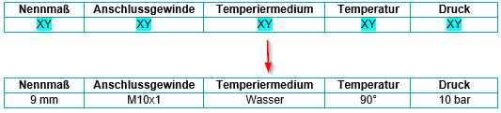

In Tabellen kann in der ersten Spalte gekennzeichnet werden, welches Produkt bzw. welche Kombinationsmöglichkeit zum Einsatz kommt.

**Beispiel:**

Kombination DLC-beschichtete Säule E 1002 DLC mit Führungsbuchse E 1100.

Die restlichen Zeilen bzw. Spalten können entfernt werden.

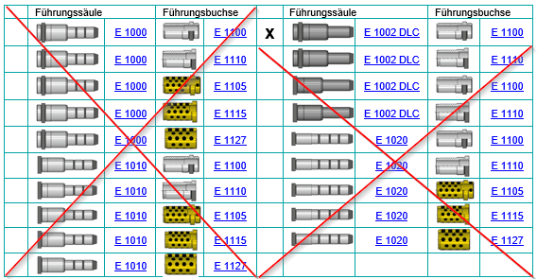

Allgemein nicht benötigte Passagen und Punkte können einfach gelöscht bzw. ergänzt werden. Entsprechend muss am Ende das Inhaltsverzeichnis aktualisiert werden.

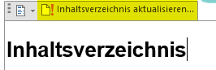



Bei diesem Symbol finden sich zum jeweiligen Thema nützliche Übersichten zum Downloaden und Ausrucken

# Allgemeines

## Titel

XY

## Auftraggeber

XY

## Ansprechpartner

XY

## Ziel

XY

## Verbindlichkeiten

XY

## Liefertermin / Terminplan

XY

## Abweichungen

XY

## Abmusterungen

### Werkzeug-Funktionstest

XY

### Abmusterung

XY

## Werkzeuganlieferung

XY

## Werkzeugtransport

### Transportversicherung

XY

### Lieferschein

XY

## Maschinenparameter

|  |  |
| --- | --- |
| **Maschinenhersteller** | XY |
| **Typ** | XY |
| **Holmabstand** | XY |
| **Holmdurchmesser** | Ø XY |
| **Max. zulässiges Werkzeuggewicht** | XY |
| **Min. Einbauhöhe** | XY |
| **Max. Einbauhöhe** | XY |
| **Zentrierflanschdurchmesser DS** | XY |
| **Zentrierflanschdurchmesser AS** | XY |

# Werkzeugkonstruktion

Die Konstruktion soll grundsätzlich auf ein wartungsfreundliches Werkzeug ausgerichtet sein.

Der Auftraggeber erhält mit der endgültigen Bezahlung das Eigentum an Konstruktion und geistigen Rechten, sofern diese nicht patentrechtlich geschützt sind.

Die Konstruktionsfreigabe gliedert sich in

* Pkt.1 Werkzeugvorentwurf /-funktion (zur Stahlfreigabe /-bestellung)
* Pkt.2 Konstruktionsfreigabe der kompletten 3D-Konstruktion inkl. Temperierung

## Konstruktionsdurchführung

* Die vom Auftraggeber für die einzelnen Projektschritte freigegebenen Zeichnungen oder Daten gelten als Auftragsgrundlage. Dazugehörige 3D-CAD-Artikelmodelle dürfen nur unter Berücksichtigung der in der Zeichnung angegebenen Maße und Toleranzen verwendet werden.
* Der beauftragte Formenbauer führt eigenverantwortlich Datenkonvertierungen in sein CAD-System durch. Er haftet für mögliche Konvertierungsfehler.
* Eine Weitervergabe des Auftrages an dritte Parteien ist nicht gestattet; nur nach Rücksprache und schriftlicher Genehmigung von Firma XY.
* Ursprung/Basis der gesamten Werkzeug-Konstruktion ist das 3D-CAD-Werkzeug-Artikelmodell (Dateiname). Es beinhaltet die Schwindung, Entformungsschrägen, Anpassungen, usw. Alle Anpassungen und Änderungen werden zuerst an dem Werkzeug-Artikelmodell durchgeführt und von diesem aus in die einzelnen Komponenten abgeleitet. Es liegt zu jedem Zeitpunkt im Projekt ein aktuelles Werk­zeug-Artikelmodell vor. Alte Stände werden zur Dokumentation gesichert.
* Vom Werkzeug-Artikelmodell wird eine Kontrollzeichnung erstellt, die die Maßsituationen der Artikelzeichnung mit Schwindung beinhaltet.
* Die komplette Werkzeugkonstruktion wird, ausgehend vom Werkzeug-Artikelmodell, über 3D-CAD -Solid-Modelle aufgebaut.
* Alle Werkzeugkomponenten bestehen als separate 3D-CAD-Modelle.
* Die Werkzeugentlüftung ist Bestandteil der Werkzeugkonstruktion.
* Von jeder Komponente wird eine Einzelteilzeichnung erstellt. Die Zeichnungen sind assoziativ zu den 3D-CAD-Modellen, d.h. die Zeichnungsansichten werden automatisch - bei Modelländerun­gen - aktualisiert. Änderungen werden durch Änderungsindex im Schriftfeld und bei größerem Umfang durch ein Änderungsdatenblatt dokumentiert.
* Alternativ können die 3D-CAD-Modelle lt. Farbentabellenstandard eingefärbt werden.
* Vor Änderungen/Anpassungen ist der alte Konstruktionsstand zu sichern.



[**CAD-Farbtabellenstandards zum Downloaden und Ausdrucken**](https://www.meusburger.com/DE/AT/media/DOC_PRO_FLY_CAD-Farbtabellenstandards_IN.pdf)

## Konstruktionsverabschiedung

Vor dem Baubeginn ist dem Auftraggeber die Werkzeugkonstruktion vorzulegen. Ist die Konstruktion

noch nicht vollständig abgeschlossen, muss mindestens ein Vorentwurf existieren, der in einer Konstruktionsbesprechung mit dem Projektverantwortlichen der Firma XY verabschiedet wird.

Die von der Firma XY verabschiedete Werkzeugkonstruktion entbindet den Hersteller nicht von der Verantwortung einer voll funktionsfähigen und serienreifen Form.

Die Konstruktion muss durch folgende Parteien freigegeben werden:

|  |  |  |  |  |
| --- | --- | --- | --- | --- |
| **Abteilung** | **Name** | **Funktion** | **Datum** | **Unterschrift** |
| Werkzeughersteller |  |  |  |  |
| Firma XY Entwicklung/Vertrieb |  | Projektleiter |  |  |
| Firma XY Werkzeugtechnik |  | Leiter WZT |  |  |
| Firma XY Produktion |  | Fertigungsleiter |  |  |

## Konstruktionsunterlagen

### Nach Abschluss der Konstruktion

Dem Auftraggeber sind die folgenden Unterlagen in Papierform und als PDF-Format zu übergeben:

* Baugruppen-Zeichnungen, die den vollständigen Formaufbau darstellen:
  + Draufsicht von Düsen- und Auswerferseite
  + Schnittdarstellungen, die alle relevanten Einzelheiten wie Anspritzung, Heißkanal, Einsätze,

Temperierung usw. zeigen

* + Explosionsdarstellung (wenn vorhanden)
  + Die Zeichnungen müssen die Abmessungen, das Werkzeuggewicht und die Positionsnummern der Stückliste enthalten
* Die Stückliste enthält alle Positionen und alle Stahlsorten mit Werkstoffnummern, Festigkeit und Härte in HRC sowie die Lieferanten
* Heißkanalzeichnung inkl. Verdrahtung

Auf Anfrage des Auftraggebers sind zu jedem Zeitpunkt im Projekt weitere Unterlagen zur Verfü­gung zu stellen.

### Vor Auslieferung des Werkzeuges

* Kompletter Zeichnungssatz, der zur Werkzeugfertigung verwendet wurde
* Stückliste
* Heißkanalzeichnung
* Heißkanalbelegungsplan
* Anschlussplan / Steckerbelegung Heißkanalsystem
* Temperierplan
* Ablaufschema / Funktionsdiagramm hydraulischer Kernzüge

### Nach Abschluss des Projektes

Der Auftraggeber erhält die vollständigen Konstruktionsunterlagen in Papierform und als Datensätze.

Dazu gehören:

* 3D-CAD-Daten im CAD-Format oder STEP-Format mit Angabe der Software, Softwareversion und des Service Packs
  + - alle Artikel-CAD-Daten, die zur Durchführung des Projektes als Grundlage dienten, inklusive Elektroden
    - alle Werkzeug-Artikel mit Schwindung, Entformungsschrägen, Anpassungen, usw.
    - Düsen- und Auswerferseite als separate Baugruppe ausgegeben
  + 2D-CAD im DXF- und PDF-Format
* Stückliste
* Heißkanalzeichnung
* Heißkanalbelegungsplan
* Anschlussplan / Steckerbelegung Heißkanalsystem
* Darstellung Temperierkreisläufe
* Ablaufschema / Funktionsdiagramme von hydraulisch betätigten Komponenten
* Elektroden
  + - Elektrodenfür die Werkzeuganfertigung sind Bestandteile des Werkzeuges und müssen auf Anfrage vollständig an die Firma XY übergeben werden. Sämtliche Elektroden sind auf einer Stückliste mit laufender Nr., Nestbenennung, Funkenspalt und für die zu verwendende Position aufzulisten. Elektroden sind einzulagern und nur nach schriftlicher Freigabe von der Firma XY zu entsorgen.

Generell gilt:

* + Alle 2D/3D-CAD-Daten sind eindeutig zu bezeichnen (z.B. Auswerferseite, Düsenseite, Schieber usw.)
  + Alle Komponenten besitzen als Referenz das Werkzeugkoordinatensystem
  + Aktuelle Ist-Maße, um eine Ersatzteilherstellung ohne anschließende Nach- bzw. Einpressarbeit zu gewährleisten

### Medien für den Datenaustausch

* USB-Stick/Cloud

Generell gilt:

* Beschriftung mit den Angaben des Auftraggebers: Projekt-Nr., Werkzeug-Nr., Artikelbezeichnung, Artikel-Nr., Inhaltsverzeichnis

# Formaufbau

## Allgemeine Angaben

|  |  |
| --- | --- |
| **Kavitätenanzahl** | XY |
| **Kunststofftyp** | XY |
| **Füllstoffe** | XY |
| **Schwindung** | XY |
| **Teilegewicht** | XY |
| **Anbindung** | XY |
| **Heißkanal** | Ja/nein |

## Materialien

Das Material für die einzelnen Komponenten ist der Werkzeugspezifikation zu entnehmen und bestätigend in folgende Liste einzutragen. Unterstützend bei der Auswahl des Materials kann der Meusburger Werkstoff Auswahlassistent verwendet werden. <http://werkstoff.meusburger.com/>



|  |  |  |  |  |  |
| --- | --- | --- | --- | --- | --- |
| **Nr.** | **Art.Nr.** | **Bezeichnung** | **Material** | **Wärmebehandlung** | **Härte in HRC** |
| 1 | F 10-F 40 | Aufspannplatte DS |  |  |  |
| 2 | F 60 | Zwischenplatte |  |  |  |
| 3 | F 50, F 53 F 55 | Formplatte DS |  |  |  |
| 4 | [NF …](https://ecom.meusburger.com/e_menu/index.asp?set_gruppe=11) | Formeinsätze DS |  |  |  |
| 5 |  | Wärmebeanspruchte Formeinsätze |  |  |  |
| 6 | [NF …](https://ecom.meusburger.com/e_menu/index.asp?set_gruppe=11) | Formeinsätze AS |  |  |  |
| 7 | F 50, F 55 | Formplatte AS |  |  |  |
| 8 | F 60 | Zwischenplatte AS |  |  |  |
| 9 | F 80 | Auswerferhalteplatte |  |  |  |
| 10 | F 85 | Auswerfergrundplatte |  |  |  |
| 11 | F (10) 15-F 45 | Aufspannplatte AS |  |  |  |
| 12 |  | Zusätzliche Formaufbauplatten |  |  |  |

Bei 2-K-Werkzeugen mit Indexplatte kommen folgende Punkte hinzu:

|  |  |  |  |  |
| --- | --- | --- | --- | --- |
| **Nr.** | **Bezeichnung** | **Material** | **Wärmebehandlung** | **Härte in HRC** |
| 13 | Indexplatte |  |  |  |
| 14 | Getrennte Indexwelle |  |  |  |

## Normalien

Normalien sind vorzugsweise nach Meusburger Standard einzusetzen. Die Normalien müssen bei Herstellern bezogen werden, die auch in den Ländern der Fertigungsstandorte vertreten sind. Die Bezugsquellen müssen aus der Stückliste ersichtlich sein.

## Formaufbauten

Bevorzugt sollten für den Werkzeugaufbau F-Platten der Firma Meusburger verwendet werden. Dies garantiert bei der Ersatzteilbeschaffung eine schnelle Reaktionszeit.

Außerdem ist so eine gleichbleibende Produktqualität gesichert, die einen reibungslosen Austausch erlaubt.

Alle Formplatten werden mit Abhebeecken versehen, um eine problemlose Demontage zu gewährleisten.

Meusburger F-Platten haben diese Abhebeecken bereits standardmäßig.



[**Übersicht der Stichmaße zum Downloaden und Ausdrucken**](https://ecom.meusburger.com/files/info/bohrbild.pdf)

Im Folgenden sind die verschiedenen Ausführungen dargestellt.

### Abhebeecken

**Abhebeecken Ausführung F-längs**

[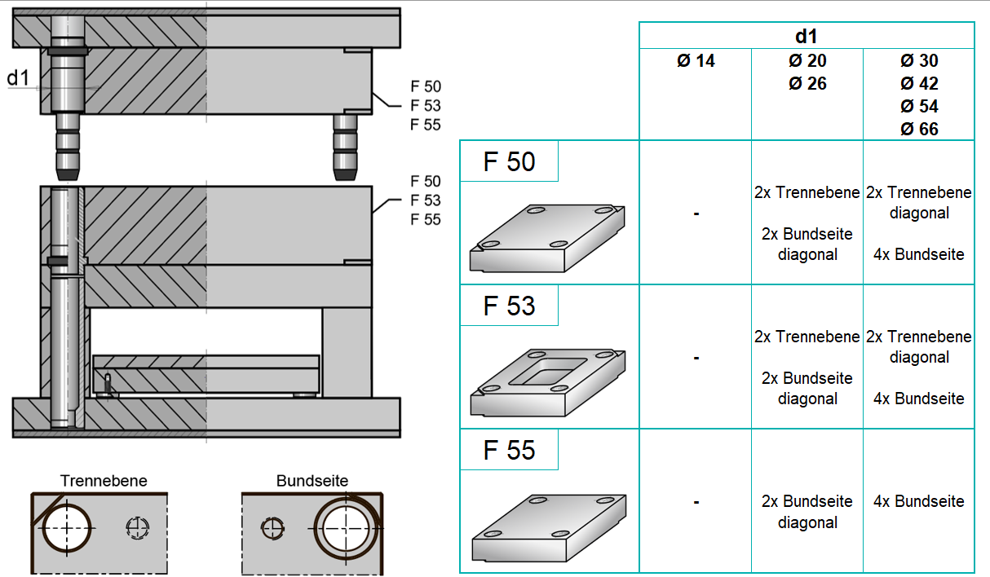](https://ecom.meusburger.com/fpl_menu/index.asp?rnd=60308)

**Abhebeecken Ausführung F-quer**

[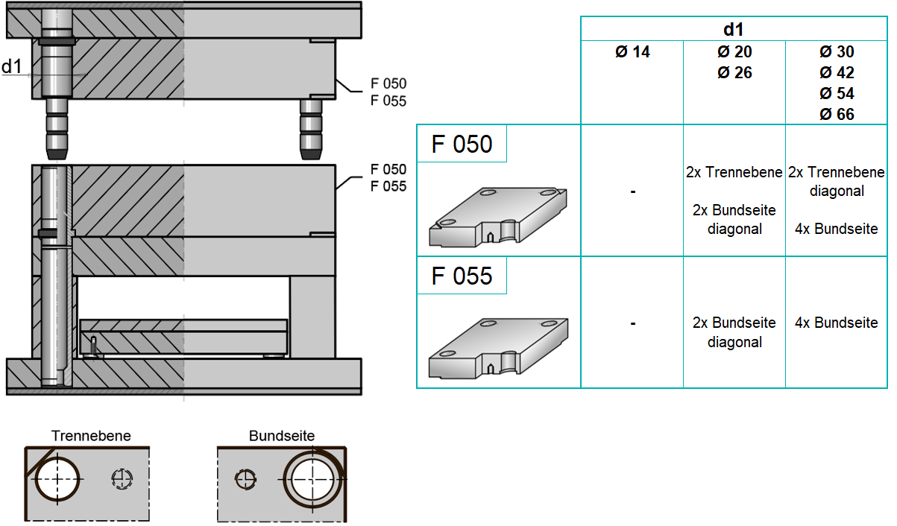](https://ecom.meusburger.com/fpq_menu/index.asp?rnd=60809)

**Abhebeecken Ausführung FB-Backenform**

[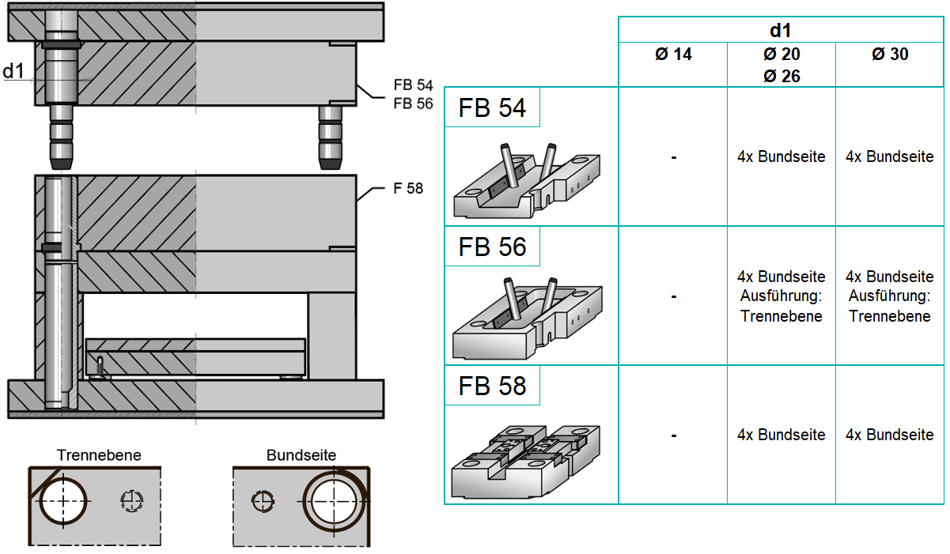](https://ecom.meusburger.com/fbl_menu/index.asp?rnd=4257)

**Abhebeecken Ausführung FW-Wechselform**

[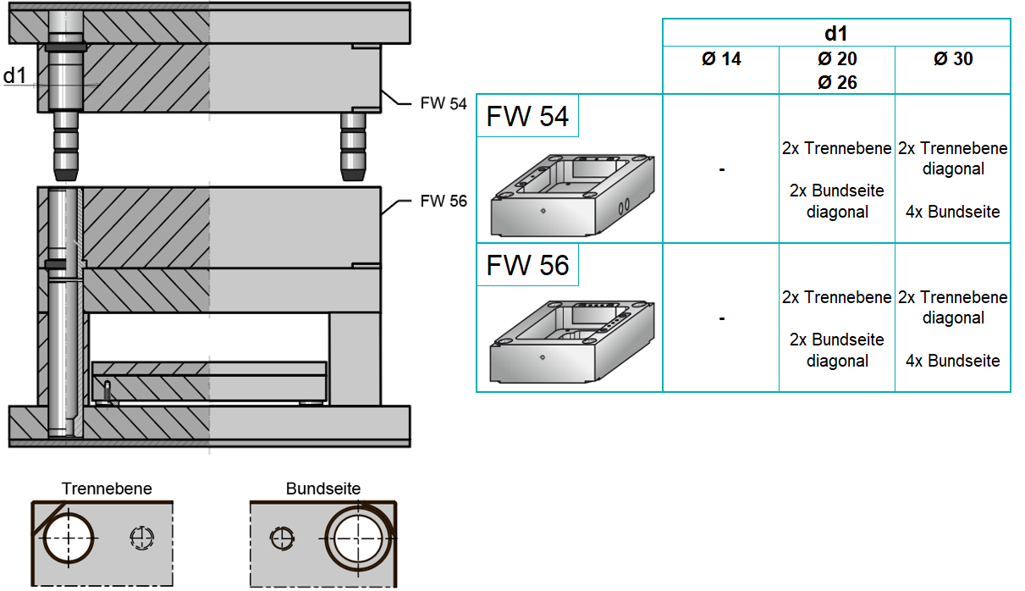](https://ecom.meusburger.com/fw_menu/index.asp?rnd=11985)

### Kanten

Die Kanten sind allgemein an den Werkzeugplatten zu brechen bzw. anzufasen.

### Gewindebohrungen

An allen Einzelteilen und Baugruppen mit einem Gewicht über XY kg sind Transport- und Montagegewinde einzubringen.

### Kennzeichnung

Werkzeugplatten sind auf der Werkzeugoberseite grundsätzlich mit einer Plattennummerierung (Schlagzahl) und Materialkennzeichnung zu versehen, beginnend mit Aufspannplatte DS, Formplatte DS usw.

Alle Anbauteile sind mit der XY-Formnummer zu kennzeichnen (Transport- u. Werkzeugsicherung, Auswerferstange, Zentrierringe usw.).

Ansicht von oben Ansicht von unten



## Formeinsätze

Komplexe, formgebende Teilegeometrien sind als separater Formeinsatz auszuführen.

## Wechselformeinsätze

Wechselformeinsätze sind so zu gestalten, dass über die Haupttrennebene durch das Lösen von Innensechskantschrauben ein Austausch im aufgebauten Zustand auf der Spritzgießmaschine möglich ist. Zur Demontage sind Abdrück- oder Abzugsgewinde einzubringen.

## Schrifteinsätze

Beschriftungen in der Kavität sind grundsätzlich, sofern dies möglich ist, als Einsatz zu gestalten. Dieser kann von hinten verschraubt werden, sofern nicht mit einem Variantenwechsel zusammenhängt. Bei der Gefahr eines ungewollten Verdrehens des Pfeileinsatzes sind Schrifteinsätze mit Rastfunktion zu verwenden.

|  |
| --- |
| **Durchmesser** |
| Ø XY |



[**Übersicht der Schrifteinsätze zum Downloaden und Ausdrucken**](https://ecom.meusburger.com/files/pdf/e/schrifteinsaetze_uebersicht_info.pdf)

### Datumsstempel

|  |  |  |  |  |  |  |  |
| --- | --- | --- | --- | --- | --- | --- | --- |
|  |  |  |  |  |  |  |  |
|  |  | Standard | OHV* | Kurz | Kurz mit Rastfunktion | Multistempel mit Rastfunktion | Druckguss |
|  | Tag |  |  | [E 2423](https://ecom.meusburger.com/e/index.asp?id=1818) |  |  |  |
| [E 2431](https://ecom.meusburger.com/e/index.asp?id=1820) |
|  | Woche |  |  | [E 2421](https://ecom.meusburger.com/e/index.asp?id=1816) |  |  |  |
|  | Monat | [E 2400](https://ecom.meusburger.com/e/index.asp?id=291&rnd=46023) | [E 24005](https://ecom.meusburger.com/e/index.asp?id=1127) | [E 2420](https://ecom.meusburger.com/e/index.asp?id=301) | [E 2420 R](https://ecom.meusburger.com/e/index.asp?id=1967) | [E 2420 MR](https://ecom.meusburger.com/e/index.asp?id=2197) | [E 24760](https://ecom.meusburger.com/e/index.asp?id=1652) |
| [E 2440](https://ecom.meusburger.com/e/index.asp?id=310) |
|  | Jahr | [E 2404](https://ecom.meusburger.com/e/index.asp?id=294) | [E 24045](https://ecom.meusburger.com/e/index.asp?id=1129) | [E 2424](https://ecom.meusburger.com/e/index.asp?id=303) | [E 2424 R](https://ecom.meusburger.com/e/index.asp?id=1969) |  |
| [E 2444](https://ecom.meusburger.com/e/index.asp?id=312) |
|  | Quartal | [E 2405](https://ecom.meusburger.com/e/index.asp?id=295) |  | [E 2425](https://ecom.meusburger.com/e/index.asp?id=304) |  |  |  |
|  | Schicht | [E 2408](https://ecom.meusburger.com/e/index.asp?id=298) |  | [E 2428](https://ecom.meusburger.com/e/index.asp?id=307) |  |  |  |
|  | 0-9 | [E 2402](https://ecom.meusburger.com/e/index.asp?id=293) | [E 24025](https://ecom.meusburger.com/e/index.asp?id=1128) | [E 2422](https://ecom.meusburger.com/e/index.asp?id=302) | [E 2422 R](https://ecom.meusburger.com/e/index.asp?id=1968) |  |  |
|  | A-M | [E 2406](https://ecom.meusburger.com/e/index.asp?id=296) | [E 24065](https://ecom.meusburger.com/e/index.asp?id=1131) | [E 2426](https://ecom.meusburger.com/e/index.asp?id=305) |  |  |  |
|  | N-Z | [E 2407](https://ecom.meusburger.com/e/index.asp?id=297) |  | [E 2427](https://ecom.meusburger.com/e/index.asp?id=306) |  |  |  |
|  | Blank | [E 2409](https://ecom.meusburger.com/e/index.asp?id=299) | [E 24095](https://ecom.meusburger.com/e/index.asp?id=1134) | [E 2429](https://ecom.meusburger.com/e/index.asp?id=308) | [E 2429 R](https://ecom.meusburger.com/e/index.asp?id=1970) |  |  |
| [E 2449](https://ecom.meusburger.com/e/index.asp?id=317) |

*OHV … Ohne Höhenverstellung

### Produktkennzeichnung

|  |  |  |  |  |  |  |  |  |  |
| --- | --- | --- | --- | --- | --- | --- | --- | --- | --- |
|  |  |  |  |  |  |  |  |  |  |
|  |  | 01-PET | 02-PE-HD | 03-PVC | 04-PE-LD | 05-PP | 06-PS | 07-O | blank |
|  | Recycling | [E 2460/../01](https://ecom.meusburger.com/e/index.asp?id=1338) | [E 2460/../02](https://ecom.meusburger.com/e/index.asp?id=1338) | [E 2460/../03](https://ecom.meusburger.com/e/index.asp?id=1338) | [E 2460/../04](https://ecom.meusburger.com/e/index.asp?id=1338) | [E 2460/../05](https://ecom.meusburger.com/e/index.asp?id=1338) | [E 2460/../06](https://ecom.meusburger.com/e/index.asp?id=1338) | [E 2460/../07](https://ecom.meusburger.com/e/index.asp?id=1338) | [E 2465/../RC](https://ecom.meusburger.com/e/index.asp?id=1339) |

|  |  |  |
| --- | --- | --- |
| Zertifizierungen | | |
|  |  | [E 2465/../LM](https://ecom.meusburger.com/e/index.asp?id=1339) |
|  |  | [E 2465/../CE](https://ecom.meusburger.com/e/index.asp?id=1339) |

## Entlüftung

Umlaufend um die Kavität und zur Werkzeugaußenkante ist eine Entlüftungsnut einzubringen. Am Fließwegende ist eine Entlüftungsnut und/oder ein Entlüftungsauswerfer einzubringen. Im Bereich von Bindenähten ist eine Entlüftung durch Auswerfer ([E 1770](https://ecom.meusburger.com/e/index.asp?id=2309&eg=7)) vorzusehen. Ebenso müssen entsprechenden Entlüftungen bei Formkernen und Schiebern eingebracht werden.

# Führung und Zentrierung

## Führung

Führungssäulen und -buchsen sowie Flachführungen zwischen fester und beweglicher Werkzeughälfte werden zur Vorzentrierung verwendet.

Um die Verdrehsicherung des Werkzeuges zu gewährleisten, ist ein 3:1 System zu wählen. Vorzugsweise sind Führungssäulen mit DLC-Beschichtung einzusetzen.



[**Übersicht der Führungen zum Downloaden und Ausdrucken**](https://ecom.meusburger.com/files/pdf/e/form_auswahlhilfe-DLC.pdf)

### Standardführung

|  |  |
| --- | --- |
| **Führungsdurchmesser Säule** | **3-1 System zur Verdrehsicherung** |
| Ø XY | Ja / Nein |

|  |  |  |  |  |  |  |  |  |  |
| --- | --- | --- | --- | --- | --- | --- | --- | --- | --- |
|  | Führungssäule | | Führungsbuchse | |  | Führungssäule | | Führungsbuchse | |
|  |  | [E 1000](https://ecom.meusburger.com/e/index.asp?id=1&rnd=4284) |  | [E 1100](https://ecom.meusburger.com/e/index.asp?id=12) |  |  | [E 1002 DLC](https://ecom.meusburger.com/e/index.asp?id=818) |  | [E 1100](https://ecom.meusburger.com/e/index.asp?id=12) |
|  |  | [E 1000](https://ecom.meusburger.com/e/index.asp?id=1&rnd=4284) |  | [E 1110](https://ecom.meusburger.com/e/index.asp?id=14) |  |  | [E 1002 DLC](https://ecom.meusburger.com/e/index.asp?id=818) |  | [E 1110](https://ecom.meusburger.com/e/index.asp?id=14) |
|  |  | [E 1000](https://ecom.meusburger.com/e/index.asp?id=1&rnd=4284) |  | [E 1105](https://ecom.meusburger.com/e/index.asp?id=13) |  |  | [E 1012 DLC](https://ecom.meusburger.com/e/index.asp?id=818) |  | [E 1100](https://ecom.meusburger.com/e/index.asp?id=12) |
|  |  | [E 1000](https://ecom.meusburger.com/e/index.asp?id=1&rnd=4284) |  | [E 1115](https://ecom.meusburger.com/e/index.asp?id=15) |  |  | [E 1012 DLC](https://ecom.meusburger.com/e/index.asp?id=818) |  | [E 1110](https://ecom.meusburger.com/e/index.asp?id=14) |
|  |  | [E 1000](https://ecom.meusburger.com/e/index.asp?id=1&rnd=4284) |  | [E 1127](https://ecom.meusburger.com/e/index.asp?id=21) |  |  | [E 1020](https://ecom.meusburger.com/e/index.asp?id=3) |  | [E 1100](https://ecom.meusburger.com/e/index.asp?id=12) |
|  |  | [E 1010](https://ecom.meusburger.com/e/index.asp?id=2) |  | [E 1100](https://ecom.meusburger.com/e/index.asp?id=12) |  |  | [E 1020](https://ecom.meusburger.com/e/index.asp?id=3) |  | [E 1110](https://ecom.meusburger.com/e/index.asp?id=14) |
|  |  | [E 1010](https://ecom.meusburger.com/e/index.asp?id=2) |  | [E 1110](https://ecom.meusburger.com/e/index.asp?id=14) |  |  | [E 1020](https://ecom.meusburger.com/e/index.asp?id=3) |  | [E 1105](https://ecom.meusburger.com/e/index.asp?id=13) |
|  |  | [E 1010](https://ecom.meusburger.com/e/index.asp?id=2) |  | [E 1105](https://ecom.meusburger.com/e/index.asp?id=13) |  |  | [E 1020](https://ecom.meusburger.com/e/index.asp?id=3) |  | [E 1115](https://ecom.meusburger.com/e/index.asp?id=15) |
|  |  | [E 1010](https://ecom.meusburger.com/e/index.asp?id=2) |  | [E 1115](https://ecom.meusburger.com/e/index.asp?id=15) |  |  | [E 1020](https://ecom.meusburger.com/e/index.asp?id=3) |  | [E 1127](https://ecom.meusburger.com/e/index.asp?id=21) |
|  |  | [E 1010](https://ecom.meusburger.com/e/index.asp?id=2) |  | [E 1127](https://ecom.meusburger.com/e/index.asp?id=21) |  |  |  |  |  |

### Auswerferpaket-Führung

|  |  |
| --- | --- |
| **Führungsdurchmesser** | **Anzahl** |
| Ø XY | XY |

**Gleitführung**

|  |  |  |  |  |  |  |  |  |  |
| --- | --- | --- | --- | --- | --- | --- | --- | --- | --- |
|  | Führungssäule | | Führungsbuchse | |  | Führungssäule | | Führungsbuchse | |
|  |  | [E 1030](https://ecom.meusburger.com/e/index.asp?id=4) |  | [E 1120](https://ecom.meusburger.com/e/index.asp?id=16) |  |  | [E 1034](https://ecom.meusburger.com/e/index.asp?id=6) |  | [E 11206](https://ecom.meusburger.com/e/index.asp?id=1337) |
|  |  | [E 1030](https://ecom.meusburger.com/e/index.asp?id=4) |  | [E 11202](https://ecom.meusburger.com/e/index.asp?id=17) |  |  | [E 1034](https://ecom.meusburger.com/e/index.asp?id=6) |  | [E 1125](https://ecom.meusburger.com/e/index.asp?id=19) |
|  |  | [E 1030](https://ecom.meusburger.com/e/index.asp?id=4) |  | [E 11206](https://ecom.meusburger.com/e/index.asp?id=1337) |  |  | [E 1020](https://ecom.meusburger.com/e/index.asp?id=3) |  | [E 1120](https://ecom.meusburger.com/e/index.asp?id=16) |
|  |  | [E 1030](https://ecom.meusburger.com/e/index.asp?id=4) |  | [E 1125](https://ecom.meusburger.com/e/index.asp?id=19) |  |  | [E 1020](https://ecom.meusburger.com/e/index.asp?id=3) |  | [E 11202](https://ecom.meusburger.com/e/index.asp?id=17) |
|  |  | [E 1034](https://ecom.meusburger.com/e/index.asp?id=6) |  | [E 1120](https://ecom.meusburger.com/e/index.asp?id=16) |  |  | [E 1020](https://ecom.meusburger.com/e/index.asp?id=3) |  | [E 11206](https://ecom.meusburger.com/e/index.asp?id=1337) |
|  |  | [E 1034](https://ecom.meusburger.com/e/index.asp?id=6) |  | [E 11202](https://ecom.meusburger.com/e/index.asp?id=17) |  |  | [E 1020](https://ecom.meusburger.com/e/index.asp?id=3) |  | [E 1125](https://ecom.meusburger.com/e/index.asp?id=19) |

**Wälzführung**

|  |  |  |  |  |  |  |  |  |  |
| --- | --- | --- | --- | --- | --- | --- | --- | --- | --- |
|  | Führungssäule | | Führungsbuchse | |  | Führungssäule | | Führungsbuchse | |
|  |  | [E 1035](https://ecom.meusburger.com/e/index.asp?id=7) |  | [E 1140](https://ecom.meusburger.com/e/index.asp?id=22)  [E 1332](https://ecom.meusburger.com/e/index.asp?id=66) |  |  | [E 1040](https://ecom.meusburger.com/e/index.asp?id=8) |  | [E 1140](https://ecom.meusburger.com/e/index.asp?id=22)  [E 1332](https://ecom.meusburger.com/e/index.asp?id=66) |
|  |  | [E 1035](https://ecom.meusburger.com/e/index.asp?id=7) |  | [E 1144](https://ecom.meusburger.com/e/index.asp?id=23) |  |  | [E 1040](https://ecom.meusburger.com/e/index.asp?id=8) |  | [E 1144](https://ecom.meusburger.com/e/index.asp?id=23) |

### Stützbolzen mit Führungsfunktion

|  |  |
| --- | --- |
| **Führungsdurchmesser** | **Anzahl** |
| Ø XY | XY |

|  |  |  |  |  |  |  |  |  |  |
| --- | --- | --- | --- | --- | --- | --- | --- | --- | --- |
|  | Stützbolzen | | Führungsbuchse | |  | Stützbolzen | | Führungsbuchse | |
|  |  | [E 1512](https://ecom.meusburger.com/e/index.asp?id=1655) |  | [E 1121](https://ecom.meusburger.com/e/index.asp?id=18) |  |  | [E 1513](https://ecom.meusburger.com/e/index.asp?id=89) |  | [E 1121](https://ecom.meusburger.com/e/index.asp?id=18) |
|  |  | [E 1512](https://ecom.meusburger.com/e/index.asp?id=1655) |  | [E 1126](https://ecom.meusburger.com/e/index.asp?id=20) |  |  | [E 1513](https://ecom.meusburger.com/e/index.asp?id=89) |  | [E 1126](https://ecom.meusburger.com/e/index.asp?id=20) |
|  |  | [E 1512](https://ecom.meusburger.com/e/index.asp?id=1655) |  | [E 1145](https://ecom.meusburger.com/e/index.asp?id=24) |  |  | [E 1513](https://ecom.meusburger.com/e/index.asp?id=89) |  | [E 1145](https://ecom.meusburger.com/e/index.asp?id=24) |

### Flachführung

Bei großen und sehr präzisen Werkzeugen sollten zusätzlich, zur Unterstützung der Führungssäulen und zum leichteren Zentrieren, Flachführungen verwendet werden.

Aufgrund der Wärmeausdehnung sollten vier Führungen, mittig auf allen Seiten oder diagonal am Werkzeug angebracht werden.

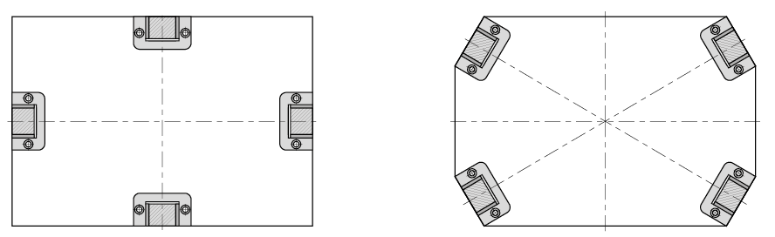 

Die Führungen dürfen die Teileentnahme nicht behindern. Dies bedeutet, dass die Flachführungsleiste so montiert werden muss, dass ggf. ein Greifer oder Roboterarm inklusive Bauteil nicht gestört wird.

Schmiernuten an den Führungsflächen sind für Flachführungen ohne Selbstschmierung erforderlich.

|  |  |  |
| --- | --- | --- |
| Flachführung | | |
|  |  | [E 1315](https://ecom.meusburger.com/e/index.asp?id=57) |
|  |  | [E 1320](https://ecom.meusburger.com/e/index.asp?id=60) |

|  |  |  |  |  |
| --- | --- | --- | --- | --- |
|  | Flachführungsleiste | | Gleitplatte | |
|  |  | [E 1323](https://ecom.meusburger.com/e/index.asp?id=63) |  | [E 1321](https://ecom.meusburger.com/e/index.asp?id=61) |
|  |  | [E 1323](https://ecom.meusburger.com/e/index.asp?id=63) |  | [E 13212](https://ecom.meusburger.com/e/index.asp?id=1371) |
|  |  | [E 1323](https://ecom.meusburger.com/e/index.asp?id=63) |  | [E 1322](https://ecom.meusburger.com/e/index.asp?id=62) |

|  |  |  |  |  |
| --- | --- | --- | --- | --- |
|  | Flachführungsleiste 3-Platten-Werkzeug | | Gleitplatte | |
|  |  | [E 1324](https://ecom.meusburger.com/e/index.asp?id=1370) |  | [E 1321](https://ecom.meusburger.com/e/index.asp?id=61) |
|  |  | [E 1324](https://ecom.meusburger.com/e/index.asp?id=1370) |  | [E 13212](https://ecom.meusburger.com/e/index.asp?id=1371) |
|  |  | [E 1324](https://ecom.meusburger.com/e/index.asp?id=1370) |  | [E 1322](https://ecom.meusburger.com/e/index.asp?id=62) |

## Zentrierung

Erlaubt die Kontur keine ausreichende Tuschierung müssen zusätzlich zur Hauptzentrierung Zentrierelemente bzw. formschlüssige Zentrierungen (Fangkonus) eingebracht werden. Druckplatten ([E 2680](https://ecom.meusburger.com/e/index.asp?id=328&eg=3), [E 2682](https://ecom.meusburger.com/e/index.asp?id=329), [E 3174](https://ecom.meusburger.com/e/index.asp?id=2119&eg=12)) für die Werkzeugzentrierung sind mit Kreuz-Schmiernuten zu versehen.

Abhängig von der Werkzeuggröße sind zusätzliche Druckplatten zur einfacheren Abstimmung in die Trennebene einzubringen.

### Endzentrierung

Endzentrierungen müssen für Bauteile mit hoher Genauigkeit verwendet werden.

Je nach Platzbedarf können flache Endzentrierungen zum vertikalen Einbau oder flache Endzentrierungen zum horizontalen Einbau verwendet werden.

|  |  |  |  |  |  |  |
| --- | --- | --- | --- | --- | --- | --- |
| Endzentrierung vertikal | | |  | Endzentrierung horizontal | | |
|  |  | [E 1304](https://ecom.meusburger.com/e/index.asp?id=51&rnd=72384) |  |  |  | [E 1308](https://ecom.meusburger.com/e/index.asp?id=53) |
|  |  | [E 13045](https://ecom.meusburger.com/e/index.asp?id=1840) |  |  |  |  |

### Feinzentrierung

|  |  |  |
| --- | --- | --- |
|  |  | [E 1306](https://ecom.meusburger.com/e/index.asp?id=52) |
|  |  | [E 1311](https://ecom.meusburger.com/e/index.asp?id=1039) |
|  |  | [E 13070](https://ecom.meusburger.com/e/index.asp?id=1850) |
|  |  | [E 13076](https://ecom.meusburger.com/e/index.asp?id=1851) |

### Zentriereinheit

|  |  |  |
| --- | --- | --- |
|  |  | [E 1310](https://ecom.meusburger.com/e/index.asp?id=54) |
|  |  | [E 1352](https://ecom.meusburger.com/e/index.asp?id=1576) |

# Anguss

## Angusstyp

Der Angusstyp wird in der Werkzeugspezifikation festgelegt. Alternativen sind vorzustellen und zu begründen.

## Angussauslegung

Die Angussauslegung ist mit Abschluss der Konstruktionen der Firma XY vorzulegen. Werden seitens der Firma XY Untersuchungen (Füllsimulationen) durchgeführt, hat sich der Werkzeuglieferant zwingend daran zu halten. Ergebnisse der Füllsimulationen sowie eine Vorgabe der Heißkanal- bzw. Kaltkanalverteilerausführung werden dem Werkzeuglieferanten nach Absprache zu Beginn der Konstruktionsphase zur Verfügung gestellt.

### Angussdüse

|  |  |
| --- | --- |
| **Durchmesser** | **Länge** |
| Ø XY | XY |

|  |  |  |  |  |  |  |  |  |  |  |
| --- | --- | --- | --- | --- | --- | --- | --- | --- | --- | --- |
| Angussdüse Radius 0 | | |  | Angussdüse Radius 15,5 | | |  | Angussdüse Radius 40 | | |
|  | 1° | [E 1600](https://ecom.meusburger.com/e/index.asp?id=129&rnd=44293) |  |  | 1° | [E 1605](https://ecom.meusburger.com/e/index.asp?id=130) |  |  | 1° | [E 1610](https://ecom.meusburger.com/e/index.asp?id=131) |
|  | 0,5° | [E 1620](https://ecom.meusburger.com/e/index.asp?id=132) |  |  | 0,5° | [E 1625](https://ecom.meusburger.com/e/index.asp?id=133) |  |  | 0,5° | [E 1630](https://ecom.meusburger.com/e/index.asp?id=134) |
|  | Startloch | [E 1601](https://ecom.meusburger.com/e/index.asp?id=1964) |  |  |  |  |  |  |  |  |

### Haltebuchse

|  |  |
| --- | --- |
| **Durchmesser** | **Länge** |
| Ø XY | XY |

|  |  |  |  |  |  |  |
| --- | --- | --- | --- | --- | --- | --- |
| Haltebuchse | | |  | Haltebuchse ohne Hinterschnitt | | |
|  |  | [E 1660](https://ecom.meusburger.com/e/index.asp?id=135&rnd=2389) |  |  |  | [E 1663](https://ecom.meusburger.com/e/index.asp?id=137) |
|  | lange Führung | [E 1662](https://ecom.meusburger.com/e/index.asp?id=136) |  |  | lange Führung | [E 1664](https://ecom.meusburger.com/e/index.asp?id=138) |

### Angusskegel

Um eine sichere Entnahme zu gewährleisten, ist ein Angusskegel erforderlich. Die Länge sollte das Doppelte, max. das Dreifache des mittleren Durchmessers betragen. Am Ende des Angusskegels zu den Angusskanälen hin ist ein Radius erforderlich, um eine schonende Materialumlenkung zu gewährleisten. Gegenüber der Anspritzung ist ein Fangsack für den kalten Propfen einzubringen.

### Angusskanal

|  |  |  |
| --- | --- | --- |
|  | **Ausführung** | **Abmessungen** |
|  | Vollrund | Ø XY |
|  | Halbrund | Ø XY |
|  | Trapezförmig | cid:image001.png@01D76670.10913100  A =  B =  C =  R = |

Die Größe des Angusskanals hängt von der maximalen Teilewandstärke ab und sollte so gestaltet werden, dass die Füllung des Bauteils gewährleistet ist und der Angusskanal nicht zykluszeitbestimmend wird.

Im Übergang auf die Angusstunnel sind ausreichend Verrundungen vorzunehmen.

### Angusstunnel

Die Angusstunnel sind generell mit einem Stauboden zu versehen. Der Winkel zum Artikel hin sollte zwischen 25° und 35° betragen. Besondere Beachtung ist dem Winkel bei faserverstärkten Werkstoffen zu schenken.

Der Angusstunnel ist für den zu verarbeitenden Kunststoff und das zu spritzende Bauteil auszulegen. Ein Freistrahl ist zu vermeiden. Im Abschnittsbereich sind Normalien zu verwenden.

|  |  |  |  |  |  |  |  |  |  |  |
| --- | --- | --- | --- | --- | --- | --- | --- | --- | --- | --- |
| Angusseinsatz rund | | |  | Angusseinsatz rechteckig | | |  | Angusseinsatz Kontur | | |
|  |  | [E 1680](https://ecom.meusburger.com/e/index.asp?id=141&rnd=98939) |  |  |  | [E 1685](https://ecom.meusburger.com/e/index.asp?id=143) |  |  | 60 HRC | [E 1690](https://ecom.meusburger.com/e/index.asp?id=145) |
|  |  | [E 1682](https://ecom.meusburger.com/e/index.asp?id=142) |  |  |  | [E 1687](https://ecom.meusburger.com/e/index.asp?id=144) |  |  | 40 HRC | [E 1692](https://ecom.meusburger.com/e/index.asp?id=146) |
|  |  |  |  |  |  |  |  |  |  | [E 1693](https://ecom.meusburger.com/e/index.asp?id=1573) |
|  |  |  |  |  |  |  |  |  |  | [E 16935](https://ecom.meusburger.com/e/index.asp?id=2060) |
|  |  |  |  |  |  |  |  |  |  | [E 1694](https://ecom.meusburger.com/e/index.asp?id=1574) |
|  |  |  |  |  |  |  |  |  |  | [E 1695](https://ecom.meusburger.com/e/index.asp?id=147) |
|  |  |  |  |  |  |  |  |  |  | [E 1696](https://ecom.meusburger.com/e/index.asp?id=1343) |

### Angussweichen

Für schnelles Ab- oder Umstellen von nicht benötigten oder beschädigten Formnestern sollen Angussweichen entsprechend der Angusskanalauslegung verwendet werden.

|  |  |  |  |
| --- | --- | --- | --- |
|  |  | [E 1675](https://ecom.meusburger.com/e/index.asp?id=2092) | Ohne Auswerferbohrung |
|  |  | [E 1676](https://ecom.meusburger.com/e/index.asp?id=2093) | Mit Auswerferbohrung |

# Heißkanalsystem

Als Lieferant für das Heißkanalsystem ist die Firma Meusburger Deutschland vorzuziehen. Vorzugsweise ist ein standardisiertes Heißkanalsystem zu verwenden ([E 4500](https://ecom.meusburger.com/fh_menu/index.asp?rnd=65664)).

Bei Sonderanfertigungen ist die Firma XY zu informieren.

## Allgemeine Angaben

|  |  |  |  |
| --- | --- | --- | --- |
|  | **Ausführung** | **Betätigung** | **Radius Angussbuchse** |
|  | Nadelverschluss | Einzelbetätigt; Betätigung mittels Hubplatte  Hydraulisch, pneumatisch, elektrisch | XY |
|  | Offen | - | XY |

## Heißkanalauslegung

Gegebenenfalls ist der Heißkanallieferant in die Konstruktion mit einzubeziehen. Die von der Firma XY vorgelegten Füllsimulationen sollten dem Heißkanallieferanten ebenfalls vorgelegt werden.

Der Heißkanal ist bestmöglich von den Werkzeugplatten zu isolieren, jedoch so abzustützen, dass über die

Plastifiziereinheit keine Verschiebung erfolgen kann. Die Konstruktionszeichnung inklusive Stückliste des Systemlieferanten ist der Werkzeugkonstruktion beizufügen.

## Heißkanaltypenschild

Bedienseitig am Werkzeug ist an der Formplatte das Heißkanaltypenschild mit Kommissionsnummer anzubringen. Die Steckerbelegung ist ebenfalls auf einem Typenschild anzubringen ([E 191..](https://ecom.meusburger.com/e/index.asp?id=187&rnd=30043)).

## Heißkanalelektrik

### Platzierung Steckergehäuse

Das Steckergehäuse für elektrische Komponenten ist grundsätzlich auf der Oberseite des Werkzeuges anzubringen. Die Positionierung des Steckergehäuses ist so vorzunehmen, dass beim Aufstecken der Heißkanalkabel keine Behinderung durch Werkzeuganbauteile oder Teile der Spritzgießmaschine erfolgt. Weiterhin ist die Montage im ausreichenden Abstand zu den Transportgewindebohrungen der Werkzeugplatten zu positionieren. Die Befestigung sollte möglichst nur an einer Werkzeugplatte erfolgen.

### Steckerbelegung am Heißkanal

|  |  |  |
| --- | --- | --- |
|  | Stifteinsatz | **Meusburger/PSG-Standardbelegung**  Pro Stecker 6 Zonen (24-polig)  Gemischte Belegung Fühler (+/-) und Heizung (L/N)  Verriegelungsart: Querbügel |
|  | Stifteinsatz | **Belegung-121**  Pro Stecker 6 Zonen (24-polig)  Gemischte Belegung Fühler (+/-) und Heizung (L/N)  Verriegelungsart: Querbügel |
|  | Stifteinsatz Buchseneinsatz | **Belegung-522**  Pro Stecker 12 Zonen (24-polig)  Separate Stecker für Heizung (L/N) und Fühler (+/-)  Verriegelungsart: Querbügel |
|  | Stifteinsatz Buchseneinsatz | **Belegung-620 – EUROMAP 14**  Pro Stecker 8 Zonen (16-polig)  Separate Stecker für Heizung (L/N) und Fühler (+/-)  Verriegelungsart: Längsbügel |

### Belegungsreihenfolge

Mit Stecker 1 links oben im Uhrzeigersinn beginnend

* erst alle Düsen
* dann links oben im Uhrzeigersinn beginnend alle Düsenfolgezonen (Düsenschaft)
* dann links oben im Uhrzeigersinn beginnend alle Verteiler
* dann Angussbuchse
* dann, wenn in der Werkzeugspezifikation gewünscht, Temperatursensoren

**Beispiel:**



**Stecker 1**

Zone 1 = Düse 1

Zone 2 = Düse 2

Zone 3 = Düse 3

Zone 4 = Verteiler 1

Zone 5 = Verteiler 2

Zone 6 = Verteiler 3

Zone 7 = Angussbuchse



[**Übersicht der Stecker-, Sockel- und Kabelgehäuse zum Downloaden und Ausdrucken**](https://ecom.meusburger.com/files/pdf/e/auswahlhilfe_stecker_sockel_kabelgehaeuse.pdf)

# Schieber

## Mechanisch betätigte Schieber

Werden mehrere Schieber eingesetzt, sind diese konstruktiv so auszulegen, dass ein Vertauschen unmöglich ist. Durch Schrägsäulen betätigte Schieber werden mit einer Endlagenpositionierung abgesichert (federnde Druckstücke, Schieberklammer, Dachrasten usw.) und mit Anschlagschraube gesichert.

Schrägsäulen sollten vorzugsweise von der Trennebene wechselbar sein (z.B. [E 1034](https://ecom.meusburger.com/e/index.asp?id=6&eg=1)).

Für Schieberführungen sind selbstschmierende, vorzugsweise DLC-beschichtete Normalien zu verwenden.

Druckplatten für Schieberverblockungen sind mit Kreuz-Schmiernuten zu versehen.

Bei Kollisionsgefahr ist eine elektrische Endlagenabfrage einzubringen.

### Standardisierte Schiebersysteme

Vorzugsweise ist auf standardisierte Schiebersysteme zurückzugreifen.



[**Übersicht der Schiebersysteme zum Downloaden und Ausdrucken**](https://ecom.meusburger.com/files/pdf/e/schieber_uebersicht.pdf)

[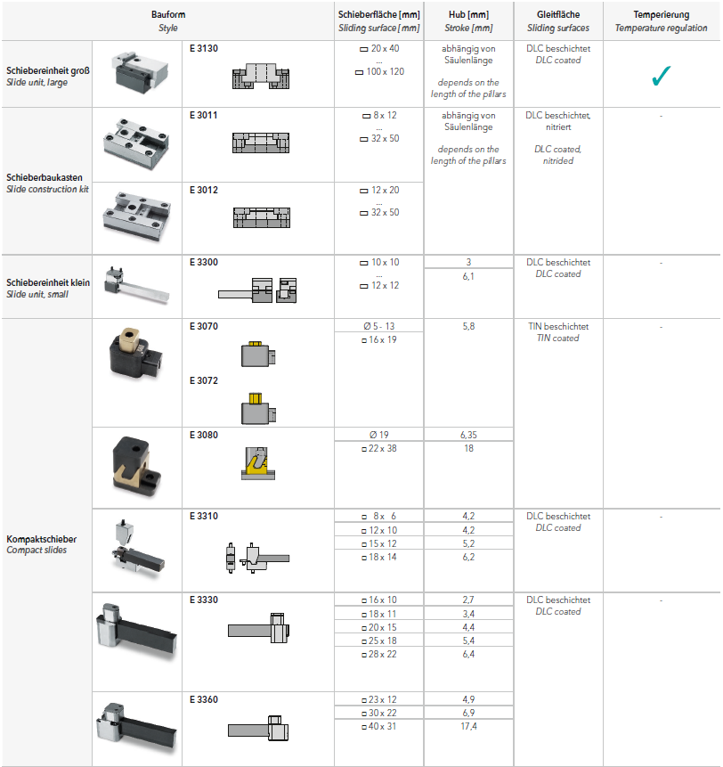](https://ecom.meusburger.com/e_menu/index.asp?set_gruppe=12)

## Hydraulisch betätigte Schieber

Hydraulische Schieber werden mit Endlagenabfrage für „**Kern EIN**“ und „**Kern AUS**“ ausgestattet.

Die Lage des Schiebers muss optisch vom Einrichter durch eine Betätigungsstange für mechanische Endschalter oder durch eine optische Einrichtung erkennbar sein.

# Entformung

## Auswerfer

Für die artikelgerechte Entformung ist der Werkzeuglieferant verantwortlich. Anzahl und Auswahl der Entformungselemente sind entsprechend festzulegen. Werden größere konturgebende Auswerfer eingesetzt, so sind diese mit einem separaten Temperierkreislauf zu kühlen.

Konturgebende Auswerfer sind gegen Verdrehen zu sichern. Auswerfer mit steiler Kontur an der Stirnseite sind mit Stufen zu versehen. Vorzugsweise sind Auswerfer mit DLC-Beschichtung einzusetzen.

Grundsätzlich muss der Auswerferpaketraum von oben abgedeckt werden (z.B. mit [E 1920](https://ecom.meusburger.com/e/index.asp?id=188&rnd=24763)).



[**Übersicht der Auswerferstifte zum Downloaden und Ausdrucken**](https://ecom.meusburger.com/files/pdf/e/auswerfer_kernstifte_uebersicht_info_DLC.pdf)

|  |  |  |  |  |  |  |  |  |  |  |  |
| --- | --- | --- | --- | --- | --- | --- | --- | --- | --- | --- | --- |
|  |  |  |  |  |  |  |  |  |  |  |  |
|  |  | 1.2210 | 1.2210  DLC | 1.2343  unnitriert | 1.2343  nitriert | 1.2343  nitriert/ oxidiert | 1.2344 | 1.3343 | 1.3343 DLC | 1.4112 | Kupfer |
|  | Auswerferstift gerade | [E 1710](https://ecom.meusburger.com/e/index.asp?id=151&rnd=21811) | [E 1710 DLC](https://ecom.meusburger.com/e/index.asp?id=149) |  | [E 1741](https://ecom.meusburger.com/e/index.asp?id=2323) | [E 1740](https://ecom.meusburger.com/e/index.asp?id=165) |  | [E 17103](https://ecom.meusburger.com/e/index.asp?id=1372) |  | [E 17109](https://ecom.meusburger.com/e/index.asp?id=2066) |  |
|  | Auswerferstift gerade mit kegeligem Kopf | [E 1715](https://ecom.meusburger.com/e/index.asp?id=154) |  |  | [E 1745](https://ecom.meusburger.com/e/index.asp?id=166) |  |  |  |  |  |  |
|  | Auswerferstift mit einseitiger Verdrehsicherung | [E 1711](https://ecom.meusburger.com/e/index.asp?id=1965) |  |  |  |  |  |  |  |  |  |
|  | Auswerferstift mit Verdrehsicherung | [E 1712](https://ecom.meusburger.com/e/index.asp?id=153) |  |  |  |  |  |  |  |  |  |
|  | Auswerferstift abgesetzt | [E 1700](https://ecom.meusburger.com/e/index.asp?id=148) |  |  |  | [E 1730](https://ecom.meusburger.com/e/index.asp?id=164) |  | [E 17003](https://ecom.meusburger.com/e/index.asp?id=2201) | [E 1700 DLC](https://ecom.meusburger.com/e/index.asp?id=149) |  |  |
|  | Auswerferstift abgesetzt mit Verdrehsicherung | [E 1702](https://ecom.meusburger.com/e/index.asp?id=150) |  |  |  |  |  |  |  |  |  |
|  | Auswerferhülse | [E 1720](https://ecom.meusburger.com/e/index.asp?id=155) |  |  | [E 1750](https://ecom.meusburger.com/e/index.asp?id=167) |  |  |  |  |  |  |
|  | Auswerferhülse stufenlos | [E 1723](https://ecom.meusburger.com/e/index.asp?id=2200) |  |  |  |  |  |  |  |  |  |
|  | Flachauswerfer | [E 1725](https://ecom.meusburger.com/e/index.asp?id=156) |  |  |  | [E 1755](https://ecom.meusburger.com/e/index.asp?id=168&rnd=80594) |  |  |  |  |  |
|  | Flachauswerfer mit  2 Eckenradien | [E 1727](https://ecom.meusburger.com/e/index.asp?id=160) | [E 1727 DLC](https://ecom.meusburger.com/e/index.asp?id=161) |  |  |  |  |  |  |  |  |
|  | Flachauswerfer mit  4 Eckenradien | [E 1728](https://ecom.meusburger.com/e/index.asp?id=162) | [E 1728 DLC](https://ecom.meusburger.com/e/index.asp?id=163) |  |  |  |  |  |  |  |  |
|  | Flachauswerfer mit Blattüberlänge | [E 1726](https://ecom.meusburger.com/e/index.asp?id=1574) |  |  |  |  |  |  |  |  |  |
|  | Flachauswerfer mit Blattüberlänge, 2 Eckenradien | [E 17262](https://ecom.meusburger.com/e/index.asp?id=158) | [E 17262 DLC](https://ecom.meusburger.com/e/index.asp?id=1344) |  |  |  |  |  |  |  |  |
|  | Flachauswerfer mit Blattüberlänge, 4 Eckenradien | [E 17264](https://ecom.meusburger.com/e/index.asp?id=159) | [E 17264 DLC](https://ecom.meusburger.com/e/index.asp?id=1345) |  |  |  |  |  |  |  |  |
|  | Kernstift |  |  | [E 1742](https://ecom.meusburger.com/e/index.asp?id=1651) |  |  |  |  |  |  | [E 1780](https://ecom.meusburger.com/e/index.asp?id=2059) |
|  | Konturkernstift | [E 1786](https://ecom.meusburger.com/e/index.asp?id=169) |  |  |  |  | [E 1790](https://ecom.meusburger.com/e/index.asp?id=170) |  |  |  |  |
|  | Auswerferstift zur Entlüftung | [E 1770](https://ecom.meusburger.com/e/index.asp?id=2309) |  |  |  |  |  |  |  |  |  |

## Hydraulisch betätigte Auswerferplatten

Plattenlänge unter XY mm: Je 1 Endschalter für die Endlagen „**Kern EIN**“ bzw. „**Kern AUS**“

Plattenlänge über XY mm: Je 2 Endschalter für die Endlagen „**Kern EIN**“ bzw. „**Kern AUS**“ diagonal gegenüberliegend

Die Endschalter sind so anzuordnen, dass ein leichter Zugang, ggf. ein Nachjustieren, möglich ist.

## Gewindeeinsatz und Auswerferstange

### Gewindeeinsatz

|  |  |
| --- | --- |
| **Gewinde** | **Länge** |
| XY | XY |

|  |  |  |
| --- | --- | --- |
|  |  | [E 1515](https://ecom.meusburger.com/e/index.asp?id=91&eg=8) |
|  |  | [E 1516](https://ecom.meusburger.com/e/index.asp?id=92) |

### Auswerferstange

|  |  |
| --- | --- |
| **Durchmesser** | **Länge** |
| XY | XY |

|  |  |  |
| --- | --- | --- |
|  |  | [E 1050](https://ecom.meusburger.com/e/index.asp?id=9&eg=1) |
|  |  | [E 1800](https://ecom.meusburger.com/e/index.asp?id=171&eg=8) |
|  |  | [E 1804](https://ecom.meusburger.com/e/index.asp?id=172) |

## Abfrage und Sicherung

### Endlagenkontrolle

Eine Endlagenabfrage ist vorzunehmen, wenn Kollisionsgefahr zwischen Auswerfer und anderen Werkzeugelementen (Schieber) während des Schließvorganges besteht, die Abfrage der vorderen Endlage für das Entnahmehandling benötigt wird und/oder keine Rückdruckstifte vorhanden sind. Die Abfrage kann mittels mechanischen oder induktiven Endschaltern erfolgen.



[**Übersicht der Endschalter zum Downloaden und Ausdrucken**](https://ecom.meusburger.com/files/pdf/e/Endschalter_info.pdf)

**Mechanisch** **Induktiv**

[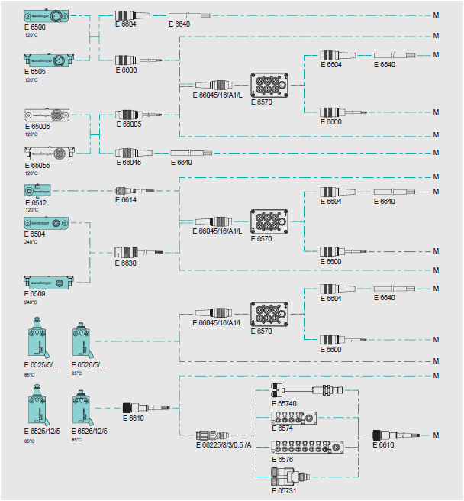](https://ecom.meusburger.com/index.asp?lang=1&k=f&ek=et&eg=21&eug=21020) [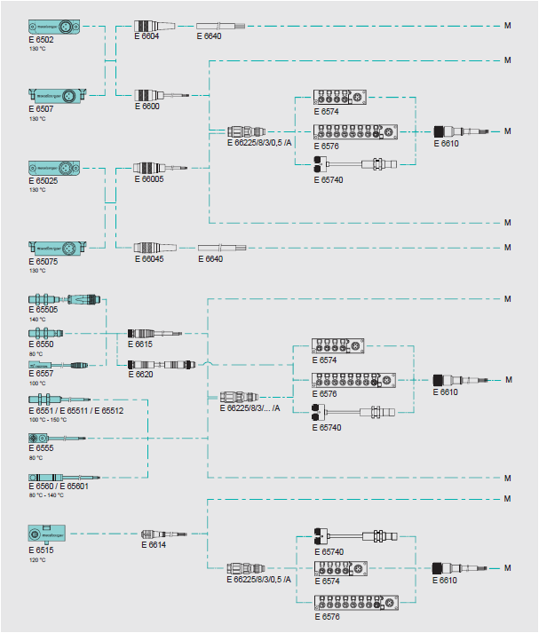](https://ecom.meusburger.com/index.asp?lang=1&k=f&ek=et&eg=21&eug=21020)

### Rückdruckstifte und -einheit

Über Rückdruckstifte ist die hintere Endlage der Auswerferplatte bei geschlossenem Werkzeug abzusichern.

Die Stirnfläche der Rückdruckstifte ist mit einer Fase oder einem Radius zu versehen. Alternativ kann eine Rückdruckeinheit ([E 1830](https://ecom.meusburger.com/e/index.asp?id=1672&rnd=5418)) verbaut werden.

### Auswerferpaketsicherung

Für einen reibungslosen Transport, insbesondere, wenn Auswerfer unter Schieber stehen, ist die automatische Auswerferpaket-Sicherung [E 1940](https://ecom.meusburger.com/e/index.asp?id=193&eg=14) einzusetzen. Sie kann auch in Kombination mit den Stützbolzen [E 1512](https://ecom.meusburger.com/e/index.asp?id=1655&eg=1) und [E 1513](https://ecom.meusburger.com/e/index.asp?id=89) zur Abstützung verwendet werden**.**

## 3-Platten-Werkzeuge

Zur Steuerung von Werkzeugen mit 3 Platten können folgende Bauteile laut Tabelle verwendet werden. Dabei ist darauf zu achten ob die schwimmende Platte verriegelt werden muss oder ob ein Zurück pendeln erlaubt ist.

|  |
| --- |
| **Verriegelung** |
| Ja / Nein |

|  |  |  |  |
| --- | --- | --- | --- |
|  |  | **Mit Verriegelung** |  |
|  |  | Nein | [E 1807](https://ecom.meusburger.com/e/index.asp?id=173&rnd=59163) |
|  |  | Nein | [E 1808](https://ecom.meusburger.com/e/index.asp?id=174) |
|  |  | Nein | [E 1809](https://ecom.meusburger.com/e/index.asp?id=175) |
|  |  | Nein | [E 1817](https://ecom.meusburger.com/e/index.asp?id=2210) |
|  |  | Ja | [E 1820](https://ecom.meusburger.com/e/index.asp?id=177) |
|  |  | Ja | [E 1840](https://ecom.meusburger.com/e/index.asp?id=178) |
|  |  | Ja | [E 1845](https://ecom.meusburger.com/e/index.asp?id=1056) |

# Hydraulik

## Hydraulikanschlüsse

Am Werkzeug sind einheitliche Anschlussgewinde einzubringen.

|  |
| --- |
| **Anschlussgewinde** |
| XY |

Die Einschraubgewinde für die Kernzuganschlüsse sind an den Werkzeugplatten mit Schlagzahlen, Gravur oder Kennzeichnungsplättchen [E 2030S](https://ecom.meusburger.com/e/index.asp?id=1842) zu kennzeichnen.

**Beispiel:**

**Kern 1 EIN** / **Kern 1 AUS**

Die Kernzuganschlüsse sind gegenbedienseitig am Werkzeug zwischen den Holmen ankuppelbar anzuordnen. Schraubmuffe und Schraubstecker sind über einen Umlenkblock anzubringen, wenn sie nicht am Werkzeug versenkt angebracht werden können.

Generell sind die Zuleitungen durch Bohrungen in der Formplatte zu realisieren. Ist dies nicht möglich, so ist vorzugsweise eine Verschlauchung oder Verrohrung durchzuführen (auf gleiche Zuleitungslänge ist zu achten).

Auf Kollision von fahrbaren Teilen mit Maschinenteilen (z.B. Holme, Anschlüsse) ist zu achten.

## Hydraulikzylinder

Der Betriebsdruck der Hydraulikzylinder muss mindestens 160 bar betragen. Vorzugsweise sind Standardgrößen zu verwenden.

Die Entlüftung wird über das System gewährleistet. Die Anordnung soll so erfolgen, dass kein Leckageöl ins Werkzeug laufen kann. Die Biegeradien der Hydraulikschläuche sind so zu wählen, damit diese nicht knicken. Die Länge der Schläuche ist ausreichend zu gestalten, damit diese in den Einfassungen nicht geknickt werden.

Es ist ein Hydrauliköl HLP 46 (ISO-Viskositätsklasse VG 46) nach DIN 51524 zu verwenden.



[**Übersicht der Hydraulikzylinder zum Downloaden und Ausdrucken**](https://ecom.meusburger.com/files/pdf/e/E70xx_Uebersicht.pdf)

[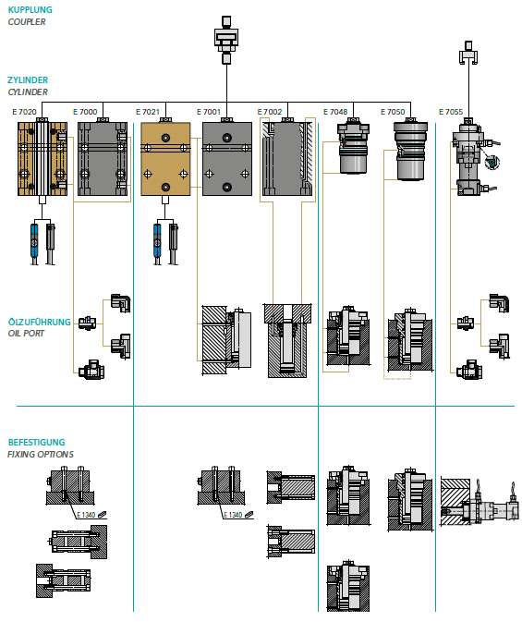](https://ecom.meusburger.com/e_menu/index.asp?set_gruppe=31)

# Temperierung

## Auslegung der Temperierkreisläufe

Anschlüsse für die Kühlkreisläufe sind generell auf der Gegenbedienseite zwischen den Maschinenholmen anzuordnen, sofern dies die Konstruktion zulässt. Wird eine Verschlauchung des Werkzeuges in der Werkzeugspezifikation vorgeschrieben, können auch unten und bedienseitig Kühlkreisläufe herausgeführt werden.

### Durchmesser der Temperierkreisläufe

|  |
| --- |
| **Durchmesser Temperierbohrung** |
| Ø XY |

Der Werkzeugkonstrukteur hat bei der Konstruktion der Kühlbohrungen darauf zu achten, dass der Abstand zur Kavität im Verhältnis zum Temperierbohrungsdurchmesser eingehalten wird, um eine inhomogene Temperatur an der Kavitätenoberfläche zu vermeiden. Einheitliche Querschnitte innerhalb der Temperierkreisläufe sind zu gewährleisten.

### Abstand der Temperierkreisläufe zueinander

Die Temperierbohrungen sind mit einem minimalen Abstand (mindestens Senkungsdurchmesser d3) zueinander einzuhalten, um ein einwandfreies Aufstecken der Kupplungen zu gewährleisten.

### Kennzeichnung der Temperierkreisläufe

Jedem Kühlkreislauf ist eine fortlaufende Nummer und **EIN (IN**) bzw. **AUS (OUT)** zuzuordnen, die in Form von Kennzeichnungsplättchen [E 2030](https://ecom.meusburger.com/e/index.asp?id=202&eg=9) in die Werkzeugplatte eingebracht werden.

**Beispiel:**



## Adaptierung der Temperierkreisläufe

### Temperiermedium Wasser

Wird das Temperiermedium Wasser eingesetzt, so ist ein offener Anschlussnippel zu verwenden.

Das Verhältnis von Innendurchmesser Nippel zu Innendurchmesser Kühlbohrung ist zu beachten.

### Temperiermedium Wärmeträgeröl

Wird Wärmeträgeröl eingesetzt ist ein verschließender Anschlussnippel einzusetzen.

### Kernkühlung

Zur Kernkühlung sollen nach Möglichkeit Standard-Normalien eingesetzt werden.

### Anschlussnippel



[**Übersicht der Kupplungssysteme zum Downloaden und Ausdrucken**](https://ecom.meusburger.com/files/pdf/e/Uebersicht_Kupplungssystem.pdf)

|  |  |  |  |  |
| --- | --- | --- | --- | --- |
| **Nennmaß d2** | **Anschlussgewinde** | **Temperiermedium** | **Temperatur** | **Druck** |
| Ø XY | XY | XY | XY | XY |

|  |  |  |  |  |  |  |  |  |  |  |
| --- | --- | --- | --- | --- | --- | --- | --- | --- | --- | --- |
| System EU | | |  | System USA | | |  | System RPL-Stäubli | | |
|  |  | [E 2000](https://ecom.meusburger.com/e/index.asp?id=194&eg=9) |  |  |  | [E 2300](https://ecom.meusburger.com/e/index.asp?id=273) |  |  |  | [E 2800](https://ecom.meusburger.com/e/index.asp?id=1149&rnd=19738) |
|  |  | [E 2000 D](https://ecom.meusburger.com/e/index.asp?id=1847) |  |  |  | [E 2301](https://ecom.meusburger.com/e/index.asp?id=274) |  |  | | |
| Steckanschlüsse | | |
|  |  | [E 20004](https://ecom.meusburger.com/e/index.asp?id=2305) |  |  |  | [E 2320](https://ecom.meusburger.com/e/index.asp?id=277) |  |  |  | [E 7400](https://ecom.meusburger.com/e/index.asp?id=1024&rnd=66607) |
|  |  | [E 20009](https://ecom.meusburger.com/e/index.asp?id=195) |  |  |  | [E 2321](https://ecom.meusburger.com/e/index.asp?id=278) |  |  |  | [E 7405](https://ecom.meusburger.com/e/index.asp?id=1025) |
|  |  | [E 2002](https://ecom.meusburger.com/e/index.asp?id=1968) |  |  |  |  |  |  | | |
| Leckagearm | | |
|  |  | [E 2020](https://ecom.meusburger.com/e/index.asp?id=200) |  |  |  |  |  |  |  | [E 2500](https://ecom.meusburger.com/e/index.asp?id=2510&rnd=85411) |
|  |  | [E 2020 D](https://ecom.meusburger.com/e/index.asp?id=1848) |  |  |  |  |  |  |  | [E 2500 HT](https://ecom.meusburger.com/e/index.asp?id=2511) |
|  |  | [E 20209](https://ecom.meusburger.com/e/index.asp?id=946) |  |  |  |  |  |  |  |  |

### Temperierrohrverlängerung

Schieberelemente müssen mit einer entsprechenden Verrohrung versehen werden, sodass bei Fahrbewegung keine Kollisionsgefahr mit den Temperieranschlüssen auftreten kann. Ggf. ist die Schieberkühlung über eine Schlauchverbindung zu gewährleisten.

|  |  |  |  |  |  |  |  |  |
| --- | --- | --- | --- | --- | --- | --- | --- | --- |
| System EU | | |  | System USA | | | | |
|  |  | [E 2016](https://ecom.meusburger.com/e/index.asp?id=2105&rnd=59509) |  |  |  | | | [E 2318](https://ecom.meusburger.com/e/index.asp?id=276&rnd=54071) |
|  |  | [E 2017](https://ecom.meusburger.com/e/index.asp?id=1144) |  |  | |  |  | |
| System RPL-Stäubli | | | | |
|  |  | [E 2018](https://ecom.meusburger.com/e/index.asp?id=198) |  |  |  | | | [E 2810](https://ecom.meusburger.com/e/index.asp?id=1150&rnd=25521) |
|  |  | [E 20189](https://ecom.meusburger.com/e/index.asp?id=2094) |  |  |  | | | [E 2811](https://ecom.meusburger.com/e/index.asp?id=1151) |
|  |  | [E 2019](https://ecom.meusburger.com/e/index.asp?id=199) |  |  |  | | |  |

## Verschlauchung des Werkzeuges

Wird in der Werkzeugspezifikation eine Verschlauchung vorgeschrieben, so ist diese nach vorgegebener Norm der Firma XY einzuhalten.

### **Kupplungen**

Die Kupplungen sind entsprechend der Anschlussnippel (System und Nennmaß) auszuwählen.

**System EU**

|  |  |  |  |  |  |  |  |  |  |  |
| --- | --- | --- | --- | --- | --- | --- | --- | --- | --- | --- |
| Standard | | |  | Schnellstecktülle | | |  | Sicherheitskupplung | | |
|  |  | [E 2200](https://ecom.meusburger.com/e/index.asp?id=255&rnd=33061)  [E 2202](https://ecom.meusburger.com/e/index.asp?id=257)  [E 2204](https://ecom.meusburger.com/e/index.asp?id=258) |  |  |  | [E 22005](https://ecom.meusburger.com/e/index.asp?id=1326)  [E 22025](https://ecom.meusburger.com/e/index.asp?id=1327)  [E 22045](https://ecom.meusburger.com/e/index.asp?id=1328) |  |  |  | [E 22006](https://ecom.meusburger.com/e/index.asp?id=1356)  [E 22026](https://ecom.meusburger.com/e/index.asp?id=1357)  [E 22046](https://ecom.meusburger.com/e/index.asp?id=1358) |
|  |  | [E 2210](https://ecom.meusburger.com/e/index.asp?id=259)  [E 2212](https://ecom.meusburger.com/e/index.asp?id=261)  [E 2214](https://ecom.meusburger.com/e/index.asp?id=262) |  |  |  | [E 22105](https://ecom.meusburger.com/e/index.asp?id=1329)  [E 22125](https://ecom.meusburger.com/e/index.asp?id=1330)  [E 22145](https://ecom.meusburger.com/e/index.asp?id=1331) |  |  |  | [E 22106](https://ecom.meusburger.com/e/index.asp?id=1359)  [E 22126](https://ecom.meusburger.com/e/index.asp?id=1360)  [E 22146](https://ecom.meusburger.com/e/index.asp?id=1361) |
|  |  | [E 22009](https://ecom.meusburger.com/e/index.asp?id=256)  [E 22049](https://ecom.meusburger.com/e/index.asp?id=2098) |  |  |  |  |  |  |  | [E 22008](https://ecom.meusburger.com/e/index.asp?id=2100) |
|  |  | [E 22109](https://ecom.meusburger.com/e/index.asp?id=260)  [E 22149](https://ecom.meusburger.com/e/index.asp?id=2099) |  |  |  |  |  |  |  | [E 22108](https://ecom.meusburger.com/e/index.asp?id=2101) |
|  |  | [E 2220](https://ecom.meusburger.com/e/index.asp?id=263)  [E 2222](https://ecom.meusburger.com/e/index.asp?id=264)  [E 2224](https://ecom.meusburger.com/e/index.asp?id=265) |  |  |  |  |  |  |  | [E 22206](https://ecom.meusburger.com/e/index.asp?id=1362)  [E 22226](https://ecom.meusburger.com/e/index.asp?id=1363)  [E 22246](https://ecom.meusburger.com/e/index.asp?id=1364) |
|  |  | [E 2230](https://ecom.meusburger.com/e/index.asp?id=266)  [E 2232](https://ecom.meusburger.com/e/index.asp?id=267)  [E 2234](https://ecom.meusburger.com/e/index.asp?id=268) |  |  |  |  |  |  |  | [E 22306](https://ecom.meusburger.com/e/index.asp?id=1365)  [E 22326](https://ecom.meusburger.com/e/index.asp?id=1366)  [E 22346](https://ecom.meusburger.com/e/index.asp?id=1367) |
|  |  |  |  |  |  |  |  |  |  | [E 22208](https://ecom.meusburger.com/e/index.asp?id=2102) |
|  |  |  |  |  |  |  |  |  |  | [E 22308](https://ecom.meusburger.com/e/index.asp?id=2103) |

**System USA**

|  |  |  |  |  |  |  |  |  |  |  |
| --- | --- | --- | --- | --- | --- | --- | --- | --- | --- | --- |
| Standard | | |  | Schnellstecktülle | | |  | Sicherheitskupplung | | |
|  |  | [E 2350](https://ecom.meusburger.com/e/index.asp?id=280&eg=9)  [E 2352](https://ecom.meusburger.com/e/index.asp?id=281)  [E 2354](https://ecom.meusburger.com/e/index.asp?id=283) |  |  |  | [E 23505](https://ecom.meusburger.com/e/index.asp?id=2109)  [E 23525](https://ecom.meusburger.com/e/index.asp?id=2110)  [E 23545](https://ecom.meusburger.com/e/index.asp?id=2111) |  |  |  | [E 23506](https://ecom.meusburger.com/e/index.asp?id=2115) |
|  |  | [E 2360](https://ecom.meusburger.com/e/index.asp?id=284)  [E 2362](https://ecom.meusburger.com/e/index.asp?id=285)  [E 2364](https://ecom.meusburger.com/e/index.asp?id=286) |  |  |  | [E 23605](https://ecom.meusburger.com/e/index.asp?id=2112)  [E 23625](https://ecom.meusburger.com/e/index.asp?id=2113)  [E 23645](https://ecom.meusburger.com/e/index.asp?id=2114) |  |  |  | [E 23606](https://ecom.meusburger.com/e/index.asp?id=2116) |
|  |  | [E 2370](https://ecom.meusburger.com/e/index.asp?id=287) |  |  |  |  |  |  |  | [E 23706](https://ecom.meusburger.com/e/index.asp?id=2117) |
|  |  | [E 2380](https://ecom.meusburger.com/e/index.asp?id=288) |  |  |  |  |  |  |  | [E 23086](https://ecom.meusburger.com/e/index.asp?id=2118) |

**System RPL-Stäubli**

|  |  |  |  |  |  |  |
| --- | --- | --- | --- | --- | --- | --- |
| Standard | | |  | Schnellstecktülle | | |
|  |  | [E 2820](https://ecom.meusburger.com/e/index.asp?id=1153)  [E 2822](https://ecom.meusburger.com/e/index.asp?id=1155)  [E 2821](https://ecom.meusburger.com/e/index.asp?id=1154) |  |  |  | [E 28205](https://ecom.meusburger.com/e/index.asp?id=1332)  [E 28225](https://ecom.meusburger.com/e/index.asp?id=1334)  [E 28215](https://ecom.meusburger.com/e/index.asp?id=1333) |

**Leckagearm**

|  |  |  |  |  |  |  |  |  |  |  |
| --- | --- | --- | --- | --- | --- | --- | --- | --- | --- | --- |
| Standard | | |  | Schnellstecktülle | | |  | Gewinde | | |
|  |  | [E 2510](https://ecom.meusburger.com/e/index.asp?id=2512) |  |  |  | [E 2515](https://ecom.meusburger.com/e/index.asp?id=2513) |  |  |  | [E 2520](https://ecom.meusburger.com/e/index.asp?id=2514)  [E 2522](https://ecom.meusburger.com/e/index.asp?id=2516) |
|  |  |  |  |  |  |  |  |  |  |  |
|  |  |  |  |  |  |  |  | Gewinde Hochtemperatur | | |
|  |  |  |  |  |  |  |  |  |  | [E 2520 HT](https://ecom.meusburger.com/e/index.asp?id=2515)  [E 2522 HT](https://ecom.meusburger.com/e/index.asp?id=2517) |

### Temperierschläuche

[**Übersicht der Temperierschläuche zum Downloaden und Ausdrucken**](https://ecom.meusburger.com/files/pdf/e/Uebersicht-TEMP-Schlauch.pdf)

[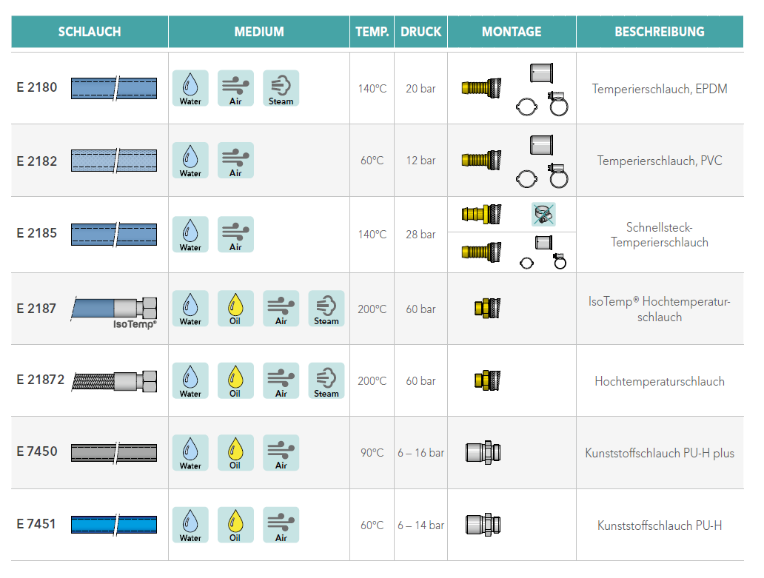](https://ecom.meusburger.com/index.asp?k=f&ek=et&eg=9&eug=9060&lang=1)

### Verteilerblöcke

Die Verteilerblöcke sind gegenbedienseitig zwischen den Maschinenholmen anzubringen.

Die Zu- und Abläufe sind farblich zu unterscheiden (IN: blau; OUT: rot).

|  |
| --- |
| **Anzahl Ausgänge** |
| XY |

|  |  |  |  |
| --- | --- | --- | --- |
|  |  | [E 2165/../B](https://ecom.meusburger.com/e/index.asp?id=1157&eg=9) | 4-8 Ausgänge |
|  |  | [E 2165/../R](https://ecom.meusburger.com/e/index.asp?id=1157&eg=9) | 4-8 Ausgänge |

Jeder Verteilerblock ist für einen Kühlkreislauf vorgesehen. Schlauchbrücken dürfen nur in Absprache mit Firma XY eingesetzt werden. Beim Anbringen der Kühlwasserschläuche ist ggf. eine Arretierung an den Werkzeugplatten vorzusehen. Wird eine Verschlauchung über die Außenecken der Werkzeugplatte vorgenommen, ist ein Eckwinkel einzusetzen.

## Verschlussstopfen und -schrauben

|  |  |
| --- | --- |
| **Durchmesser** | **Gewinde** |
| XY | XY |

|  |  |  |  |
| --- | --- | --- | --- |
| Verschlussstopfen | | | |
|  |  | [E 2071](https://ecom.meusburger.com/e/index.asp?id=214&eg=9) | p max = 40 bar  Mat.: Stahl |
|  |  | [E 20719](https://ecom.meusburger.com/e/index.asp?id=2097) | p max = 40 bar  Mat.: Edelstahl |
|  |  | [E 2072](https://ecom.meusburger.com/e/index.asp?id=215) | p max = 10 bar  Mat.: Cu |
|  |  | [E 20725](https://ecom.meusburger.com/e/index.asp?id=216) | p max = 20 bar  Mat.: Cu |
|  |  | [E 2078](https://ecom.meusburger.com/e/index.asp?id=223) | p max = 20 bar |
|  |  | [E 2079](https://ecom.meusburger.com/e/index.asp?id=224) | p max = 10 bar |

|  |  |  |  |
| --- | --- | --- | --- |
| Verschlussschrauben | | | |
|  |  | [E 2074](https://ecom.meusburger.com/e/index.asp?id=218) | Mat.: CuZn |
|  |  | [E 2074 D](https://ecom.meusburger.com/e/index.asp?id=1849) | Mat.: CuZn mit Dichtmittel |
|  |  | [E 20749](https://ecom.meusburger.com/e/index.asp?id=1658) | Mat.: Edelstahl |
|  |  | [E 2075](https://ecom.meusburger.com/e/index.asp?id=219) | t max = 160°C  Mat.: CuZn mit Dichtmittel |
|  |  | [E 2080](https://ecom.meusburger.com/e/index.asp?id=225) | Mat.: CuZn |
|  |  | [E 20809](https://ecom.meusburger.com/e/index.asp?id=2196) | Mat.: Edelstahl |
|  |  | [E 2076](https://ecom.meusburger.com/e/index.asp?id=220) | Mat.: CuZn |
|  |  | [E 20760](https://ecom.meusburger.com/e/index.asp?id=2520&eg=9) | p max = 10 bar, t max = 95°C  Mat.: PA |
|  |  | [E 20767](https://ecom.meusburger.com/e/index.asp?id=1659) | Mat.: Stahl |
|  |  | [E 20769](https://ecom.meusburger.com/e/index.asp?id=2519) | Mat.: Edelstahl |
|  |  | [E 7140](https://ecom.meusburger.com/e/index.asp?id=322) | Mat.: Stahl |

## O-Ringe

Je nach Temperatur des Temperiermediums sind die O-Ringe auszuwählen.

|  |  |  |  |
| --- | --- | --- | --- |
|  |  | [E 2130](https://ecom.meusburger.com/e/index.asp?id=243) | Mat.: FKM  t max = 100°C Wasser / 180°C Öl |
|  |  | [E 21311](https://ecom.meusburger.com/e/index.asp?id=1990) | Mat.: FKM plus  t max = 180°C Wasser / 180°C Öl |

Die Bohrung sollte möglichst als Ringnut ausgeführt werden. Bei beengten Platzverhältnissen kann optional eine Kreistasche eingebracht werden.

|  |  |  |  |
| --- | --- | --- | --- |
| **Außendurchmesser** | **Stärke** | **Innendurchmesser** | **Ausführung der Bohrung** |
| Ø XY | XY | XY | Ringnut / Kreistasche |



[**Übersicht der O-Ring Senkungen zum Downloaden und Ausdrucken**](https://ecom.meusburger.com/files/pdf/e/O-Ring_Nutenempfelung.pdf)

# Prozessüberwachung

## Zykluszähler

In jedes Serienwerkzeug ist ein Zykluszähler bedienseitig zur Dokumentierung der bereits geleisteten Stückzahl in die Werkzeugtrennung einzubauen.

Der Zykluszähler wird erst bei Endauslieferung des Werkzeuges beigefügt oder eingebaut.

|  |  |  |  |
| --- | --- | --- | --- |
|  |  | [E 2480](https://ecom.meusburger.com/e/index.asp?id=319&eg=14) | Bis 120°C |
|  |  | [E 24805](https://ecom.meusburger.com/e/index.asp?id=1987) | Bis 160°C |
|  |  | E 24807 | Bis 200°C |
|  |  | [E 24830](https://ecom.meusburger.com/e/index.asp?id=2306) | Bis 120°C |
|  |  | [E 2484](https://ecom.meusburger.com/e/index.asp?id=325) | Bis 120°C |
|  |  | [E 2485](https://ecom.meusburger.com/e/index.asp?id=326) | Bis 120°C |

## Werkzeuginnendrucksensoren

Die Anzahl und Positionierung der Sensoren wird durch die Firma XY vorgegeben. Den Einbaubedingungen in der Installationsanleitung ist unbedingt Folge zu leisten um Fehlfunktionen zu vermeiden.

Die Anschlüsse von Werkzeuginnendrucksensoren sind im Regelfall oben oder seitlich am Werkzeug anzubringen. Andere Positionen sind nach Rücksprache mit der Firma XY möglich. Bei der Verwendung von mehreren Werkzeuginnendrucksensoren ist ein Mehrkanalstecker zu verwenden.

|  |  |  |
| --- | --- | --- |
| **Werkzeuginnendrucksensor** | **Platzierung** | **Zuordnung** |
| Sensor 1 | XY | Mehrkanalstecker 1  Steckplatz XY |
| Sensor 2 | XY | Mehrkanalstecker 1  Steckplatz XY |
| Sensor 3 | XY | Mehrkanalstecker 1  Steckplatz XY |

|  |  |  |  |
| --- | --- | --- | --- |
| Direkt messend | | | |
|  |  | [E 6740/2,5](https://ecom.meusburger.com/e/index.asp?id=2203&eg=21) | d = 2,5 mm  Nom. Empfindlichkeit: -2,0 pC/bar |
|  |  | [E 6740/4,0](https://ecom.meusburger.com/e/index.asp?id=2203&eg=21) | d = 4,0 mm  Nom. Empfindlichkeit: -5,0 pC/bar |

|  |  |  |  |
| --- | --- | --- | --- |
| Indirekt messend | | | |
|  |  | [E 6750/3,5/600](https://ecom.meusburger.com/e/index.asp?id=2204) | d = 3,5 mm  Nom. Empfindlichkeit: -12 pC/N |
|  |  | [E 6750/6,0](https://ecom.meusburger.com/e/index.asp?id=2204) | d = 6,0 mm  Nom. Empfindlichkeit: -4,5 pC/N |

|  |  |  |  |
| --- | --- | --- | --- |
| Sensorkabel | | | |
|  |  | [E 6756](https://ecom.meusburger.com/e/index.asp?id=2205)  [E 6757](https://ecom.meusburger.com/e/index.asp?id=2328) | Mini Coaxial |
|  |  | [E 6760](https://ecom.meusburger.com/e/index.asp?id=2329) | Single Wire |
|  |  | [E 6763](https://ecom.meusburger.com/e/index.asp?id=2330&rnd=89996) | Mehrkanalstecker |



[**Übersicht der Werkzeuginnendrucksensoren zum Downloaden und Ausdrucken**](https://ecom.meusburger.com/files/pdf/e/WERKZEUGINNENDRUCKSENSOREN_ueberblick.pdf)

## Temperatursensoren

Bei mehreren Temperatursensoren ist die Anschlussreihenfolge wie am Heißkanal vorzunehmen. Es muss für jede Werkzeughälfte ein Werkzeugtemperatursensor vorgesehen werden.

Die Position der Sensoren wird von Firma XY festgelegt.

|  |  |  |
| --- | --- | --- |
|  |  | [E 6700](https://ecom.meusburger.com/e/index.asp?id=1221&rnd=67889) |
|  |  | [E 6702](https://ecom.meusburger.com/e/index.asp?id=1222) |
|  |  | [E 6704](https://ecom.meusburger.com/e/index.asp?id=1223) |

## Logikverteiler

Bei der Zusammenführung mehrerer Sensorsignale sind entsprechende Logikverteiler zu verwenden.

|  |  |
| --- | --- |
| **Verteiler** | **Zusammengeführte Sensoren** |
| Verteiler 1 | XY |
| Verteiler 2 | XY |
| Verteiler 3 | XY |

|  |  |  |  |
| --- | --- | --- | --- |
| Einfach UND/ODER | | | |
|  |  | [E 65740](https://ecom.meusburger.com/e/index.asp?id=2331&eg=21) | Anzahl Anschlüsse: 1x2 |
|  |  | [E 6574/8/3/1x4](https://ecom.meusburger.com/e/index.asp?id=1352&eg=21) | Anzahl Anschlüsse: 1x4 |
|  |  | [E 6574/8/3/1x8](https://ecom.meusburger.com/e/index.asp?id=1352&eg=21) | Anzahl Anschlüsse: 1x8 |

|  |  |  |  |
| --- | --- | --- | --- |
| Zweifach UND | | | |
|  |  | [E 6576/8/3/2x2](https://ecom.meusburger.com/e/index.asp?id=1353&rnd=11651) | Anzahl Anschlüsse: 2x2 |
|  |  | [E 6576/8/3/2x4](https://ecom.meusburger.com/e/index.asp?id=1353&rnd=11651) | Anzahl Anschlüsse: 2x4 |

## Anschlusstechnik

Bei der Anschlusstechnik (Stecker und Verbindungskabel) ist auf den aktuellen Stand der Technik und Vorschriften zu achten.



[**Übersicht der Anschlusstechnik zum Downloaden und Ausdrucken**](https://ecom.meusburger.com/files/pdf/e/Anschlussmoeglichkeiten-gesamt.pdf)

# Werkzeugspezifikationen

## Abmessungen und Gewicht

Werkzeugabmessungen:

|  |  |  |
| --- | --- | --- |
| **Breite** | **Höhe** | **Einbauhöhe** |
| XY  mm | XY  mm | XY  mm |

Werkzeuggewicht:

|  |  |  |
| --- | --- | --- |
| **Düsenseite (DS)** | **Auswerferseite (AS)** | **Gesamt** |
| XY  kg | XY  kg | XY  kg |

## Werkzeugschwerpunkt

Der Werkzeugschwerpunkt muss minimal in Richtung Auswerferseite tendieren, dass beim Einbau des Werkzeuges düsenseitig eine leichte Einzentrierung möglich ist. Transportgewinde für getrenntes Aufspannen von Düsen- und Auswerferseite müssen im Schwerpunkt liegen.



Auf der Werkzeugoberseite sind grundsätzlich 2, wenn möglich 4 Gewindebohrungen mit Berücksichtigung des Werkzeugschwerpunktes und des Werkzeuggewichtes einzubringen.

Die Gewindetiefe muss ausreichend sein, dass die Ringschrauben komplett eingeschraubt werden können.

## Werkzeugbefestigung

Maschinenaufspannpläne müssen vom Werkzeuglieferanten für das jeweilige Projekt bei Firma XY eingeholt werden. Die Aufspannflächen sowie die Stärke sind der jeweiligen Maschinengruppe zuzuordnen.

### Anschraubbohrungen

**Bei genügend Abstand zu den Holmen:**

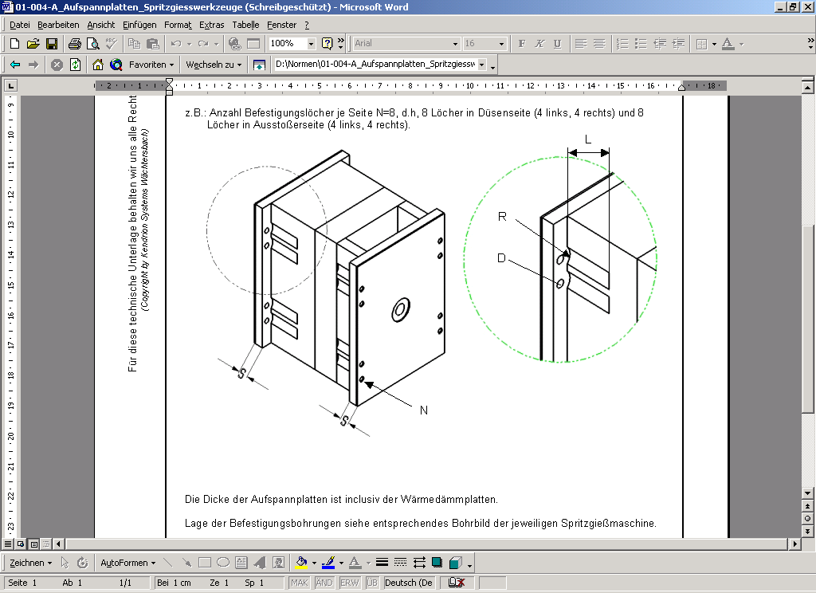

Die Aufspannplatten sind mit Anschraubbohrungen zu versehen.

|  |  |  |
| --- | --- | --- |
| **L** | **R** | **D** |
| XY | XY | XY |

**Bei zu geringem Abstand zu den Holmen:**

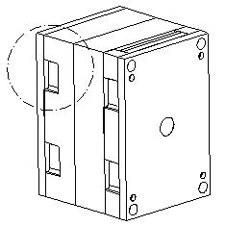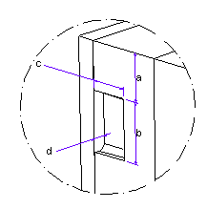

Die Abmessungen der Aussparung sind werkzeug- und maschinenabhängig. Die Aussparung kann auch durchgehend sein.

|  |  |  |  |
| --- | --- | --- | --- |
| **a** | **b** | **c** | **d** |
| XY | XY | XY | XY |

Aufspannpläne für die Spritzgießmaschine werden von Firma XY beigestellt.

### Wärmeschutzplatten

Wärmeschutzplatten sind umlaufend 2-3 mm (Meusburger Standard) kleiner als die Aufspannplatte anzufertigen.

Wärmeschutzplatten sind generell auf der Auswerferseite, sowie auf der Düsenseite anzubringen.

Die Wärmeschutzplatte ist mit maximal 8 Innensechskant-Senkkopfschrauben zu befestigen.

Bevorzugt sind standardmäßig verbohrte Wärmeschutzplatten zu verwenden.

|  |  |
| --- | --- |
| **Erforderliche Druckfestigkeit** | **verbohrt** |
| XY | Ja/Nein |

Druckfestigkeit bei 23°C min. 330 N/mm2 (z.B. Meusburger [E 140..](https://ecom.meusburger.com/e_menu/index.asp?set_gruppe=5))

Druckfestigkeit bei 23°C min. 600 N/mm2 (z.B. Meusburger [E 142..](https://ecom.meusburger.com/e_menu/index.asp?set_gruppe=5))

Bei der Verarbeitung von Duroplasten und Elastomeren sind gerippte Wärmeschutzplatten zu verwenden ([E 1450](https://ecom.meusburger.com/e/index.asp?id=1158&eg=5)).



[**Übersicht der Wärmeschutzplatten zum Downloaden und Ausdrucken**](https://ecom.meusburger.com/files/pdf/e/waermeschutz_tech.pdf)

## Erforderliche Werkzeugöffnungswege



E = erforderlicher Öffnungsweg* F = Teilehöhe G = Handlingarm H = Handling

|  |  |  |  |
| --- | --- | --- | --- |
| **E** | **F** | **G** | **H** |
| XY | XY | XY | XY |

* Der erforderliche Öffnungsweg muss durch die Fertigung des jeweiligen Standortes ermittelt werden.

## Werkzeugzentrierung

Das Werkzeug ist auf der Düsenseite, sowie auf der Auswerferseite mit einem Zentrierflansch zu versehen.

Die Zentrierflanschdurchmesser gibt die Werkzeugspezifikation vor.

Am Zentrierflansch ist eine Fase anzubringen (richtet sich nach geplanter Maschine / siehe Maschinendatenblatt). Für eine unterschiedliche Maschinenauswahl sind ggf. sind Adapterringe anzufertigen.

Die Zentrierflansche sind mit 2 Bohrungen und 2 Schrauben zu versehen, damit diese an das Werkzeug angeschraubt werden können.

Vorzugsweise sind standardisierte Zentrierflansche mit Befestigungsbohrungen der Firma Meusburger ([E 13….](https://ecom.meusburger.com/e_menu/index.asp?set_gruppe=4)) zu verwenden.

## Werkzeugtransport und -sicherung

### Werkzeugstellleisten

Werkzeugstellleisten sind nur bei überstehenden Spannplatten, herausfahrenden Schiebern, überstehenden Anschlussnippeln usw. anzubringen. Eine mittige Aussparung für Wasserschläuche ist ggf. zusätzlich einzubringen. Beide Werkzeughälften müssen einzeln abstellbar sein. Hierzu sind Distanzstücke oder Auflagebolzen zu verwenden.

|  |  |  |
| --- | --- | --- |
|  |  | [E 1927](https://ecom.meusburger.com/e/index.asp?id=189) |
|  |  | [E 1928](https://ecom.meusburger.com/e/index.asp?id=190) |

### Transportsicherung

Zur Transportsicherung sind entsprechende Normalien zu verwenden.

|  |  |  |
| --- | --- | --- |
|  |  | [E 1930](https://ecom.meusburger.com/e/index.asp?id=191&rnd=43162) |
|  |  | [E 1936](https://ecom.meusburger.com/e/index.asp?id=192) |

Zum Umlegen des Werkzeuges bzw. der Werkzeughälfte müssen entsprechende Gewindebohrungen vorgesehen werden.

### Anschlagpunkte

Anschlussgewinde für Ringschrauben sind gemäß Berechnung der Konstruktion, mindestens jedoch M12, in jeder Formplatte allseitig einzubringen.

Eine Transportsicherungsleiste ist mit einer Sicherheits-Ringschraube (z.B. [E 1274 M](https://ecom.meusburger.com/e/index.asp?id=2147)) auf dem Werkzeug, in Einbaulage, an den Formplatten über die Trennung zu befestigen.

Die Transportsicherung darf nicht über die Aufspannflächen herausragen (Einbauhöhe ohne Wärmeschutzplatte).

Anschlussgewinde sind ausschließlich nach DIN-Norm einzubringen (Feingewinde sind nicht zulässig).

|  |  |
| --- | --- |
| **Anschlagpunkt** | **Gewindegröße** |
| XY | XY |



[**Übersicht der Anschlagpunkte zum Downloaden und Ausdrucken**](https://ecom.meusburger.com/files/pdf/e/anschlagpunkte_uebersicht.pdf)

## Werkzeugkennzeichnung

### Typenschild

Seitens Firma XY wird ein Typenschild geliefert, die vom Werkzeuglieferanten bedienseitig anzubringen ist.

Das Typenschild beinhaltet folgende Angaben:

Werkzeugnummer / Teilebezeichnung / Zeichnungsnummer / Baujahr / Eigentümer / Werkzeugnummer Kunde / Nummer des Werkzeugherstellers. Zusätzlich soll ein Typenschild mit der Darstellung der Temperierkreisläufe angebracht werden.

|  |  |
| --- | --- |
| **Material** | **Breite x Länge** |
| Aluminium / PA 6.6 | XY |

|  |  |  |
| --- | --- | --- |
|  |  | [E 191..](https://ecom.meusburger.com/e/index.asp?id=187) |

### Statusschild

Zur eindeutigen Kennzeichnung des Werkzeugstatus ist ein Statusschild am Werkzeug bedienseitig anzubringen.

|  |  |  |
| --- | --- | --- |
|  |  | [E 1917](https://ecom.meusburger.com/e/index.asp?id=1845) |
|  |  | [E 19180](https://ecom.meusburger.com/e/index.asp?id=2521) |